**Software Requirements Specification (SRS)**

**XÂY DỰNG HỆ THỐNG QUẢN LÝ**

**TRẠI CHĂN NUÔI GIA SÚC**

Version 4.1

***Đà Nẵng, tháng 01 năm 2022***

**Mục lục**

1. Các chức năng chính 6

1.1. Chức năng đăng nhập 6

1.2. Các chức năng của hệ thống 8

1.3. Danh sách tin tức chăn nuôi 10

1.4. Liên hệ để mua cá thể 11

1.5. Danh sách các liên hệ 11

1.6. Xoá liên hệ 12

1.7. Danh sách quảng cáo 12

1.8. Xoá quảng cáo 13

1.9. Đăng quảng cáo 13

1.10. Sửa quảng cáo 14

2. Chức năng quản lý hệ thống 14

2.1. Quản lý nhân viên 14

2.1.1. Danh sách nhân viên 15

2.1.2. Thêm nhân viên 17

2.1.3. Chỉnh sửa thông tin nhân viên 19

2.1.4. Xóa nhân viên 21

2.2. Quản lý thông báo 22

2.2.1. Đăng thông báo 22

2.2.2. Chỉnh sửa thông báo 26

2.2.3. Xóa thông báo 28

3. Chức năng quản lý thông tin đàn 29

3.1. Quản lý cá thể 29

3.2. Danh sách cá thể 30

3.3. Thêm cá thể 32

3.4. Chỉnh sửa thông tin cá thể 34

3.5. Xóa cá thể 36

4. Quản lý chuồng nuôi 37

4.1. Danh sách chuồng nuôi 38

4.2. Tạo chuồng nuôi 40

4.3. Chỉnh sửa chuồng nuôi 42

5. Chức năng quản lý thức ăn 43

5.1. Xem thông tin khối lượng thức ăn từng đàn 43

5.2. Điều chỉnh khối lượng thức ăn 45

5.3. Thêm khối lượng thức ăn 47

5.4. Sửa khối lượng thức ăn 49

6. Quản lí kho 50

6.1. Danh sách khối lượng thức ăn trong kho 51

6.2. Thêm mới một số lượng loại thức ăn 53

6.3. Xuất một số lượng loại thức ăn 54

7. Chức năng quản lý bệnh lý 56

7.1. Quản lý tiêm phòng 56

7.1.1. Thông tin tiêm phòng 56

**Quản lý bệnh lý-Thông tin tiêm phòng** 56

7.1.2. Nhập thêm lịch tiêm phòng 58

**Quản lý bệnh lý-Nhập hông tin tiêm phòng** 58

7.1.3. Xoá lịch tiêm phòng 60

7.2. Quản lý khám chữa trị 61

7.2.1. Thông tin Khám chữa trị 61

**Quản lý bệnh lý-Thông tin Khám chữa trị** 61

7.2.2. Nhập thông tin Khám chữa trị 63

**Quản lý bệnh lý-Nhập hông tin Khám chữa trị** 63

7.2.3. Xoá lịch sử khám chữa trị 65

8. Chức năng quản lý xuất chuồng 66

8.1. Danh sách các chuồng lợn đã được xuất 67

8.2. Xoá thông tin các chuồng đã được xuất 68

8.3. Thêm bản ghi 69

8.4. Sửa bản ghi 71

8.5. Thống kê tổng số lượng đàn lợn đã xuất trong khoản thời gian. 73

**I. LỊCH SỬ TÀI LIỆU**

|  |  |  |
| --- | --- | --- |
| **Ngày** | **Tóm tắt thay đổi** | **Phiên bản** |
| 19/01/2022 | Chỉnh sửa format, thêm các chức năng mới | 4.1 |
|  |  |  |
|  |  |  |
|  |  |  |

**II. TÀI LIỆU THAM KHẢO**

|  |  |
| --- | --- |
| **Tên tài liệu** | **Mô tả** |
| RMS_SRS_sample_v1.0.docx | Là tài liệu của đội ngũ GVHD FSOFT, nội dung bên trong bao gồm cách báo cáo hoàn chỉnh mô hình RMS. |

**III. DANH SÁCH GHI CHÚ VÀ MÔ TẢ**

|  |  |
| --- | --- |
| **Tên ghi chú** | **Mô tả** |
|  |  |

**IV. GIỚI THIỆU ĐỀ TÀI**

***1. Mục đích của hệ thống***

Mục đích của hệ thống là tạo ra một phần mềm hỗ trợ cho công tác quản lý và nghiệp vụ của một trại chăn nuôi lợn tiêu biểu.

***2. Phạm vi công việc***

Phạm vi công việc của đề tài là quản lý thông tin đàn, quản lý thông tin sinh sản của đàn, quản lý bệnh và điểu trị, quản lý thức ăn, quản lý xuất chuồng và báo cáo những thông tin tổng quát về trại chăn nuôi.

**V. TỔNG QUAN ĐỀ TÀI**

***1. Các chức năng của hệ thống***

|  |  |
| --- | --- |
| **Tên chức năng** | **Mô tả chức năng** |
| Quản lý hệ thống | Được quản lý bởi người quản lý. Cho phép người quản lý xem, cập nhật danh sách nhân viên, phân quyền sử dụng và đăng thông báo. |
| Quản lý thông tin đàn | Được quản lý bởi người quản lý hoặc nhân viên. Cho phép họ có thể thực hiện những thao tác như xem, thêm, nhập, sửa, xóa thông tin cá thể và chuồng nuôi… |
| Quản lý bệnh lý | Được quản lý bởi người quản lý hoặc nhân viên. Cho phép người quản lý đặt lịch tiêm chủng, đặt lịch khám chữa trị và nhân viên xem thông tin khám chữa bệnh cho lợn. |
| Quản lý thức ăn | Được quản lý bởi người quản lý hoặc nhân viên. Cho phép người quản lý nhập thức ăn vào kho, điều chỉnh khối lượng ăn cho từng đàn, xem thông tin số lượng thức ăn còn trong kho. Cho phép nhân viên xem thông tin khối lượng ăn cho từng đàn. |
| Quản lý xuất chuồng | Được quản lý bởi người quản lý hoặc nhân viên. Cho phép người quản lý hoặc nhân viên thêm, xóa, sửa thông tin xuất chuồng. |

***2. Các tác nhân tham gia hệ thống***

|  |  |
| --- | --- |
| **Tác nhân** | **Ý nghĩa/Ghi chú** |
| Người quản lý | Là chủ trại chăn nuôi quản lý toàn bộ hệ thống có thể phân quyền và tạo tài khoản cho nhân viên để tiện việc quản lý trại chăn nuôi. Ngoài ra, người quản lý còn có thể sử dụng tất cả chức năng của hệ thống. |
| Nhân viên | Là nhân viên trại chăn nuôi thực hiện các công việc mà người quản lý phân quyền. Khi được phân quyền và cấp tài khoản, nhân viên có thể đăng nhập vào hệ thống và thực hiện công việc của mình. |

**VI. ĐẶC TẢ CHỨC NĂNG**

# 1. Các chức năng chính

## 1.1. Chức năng đăng nhập

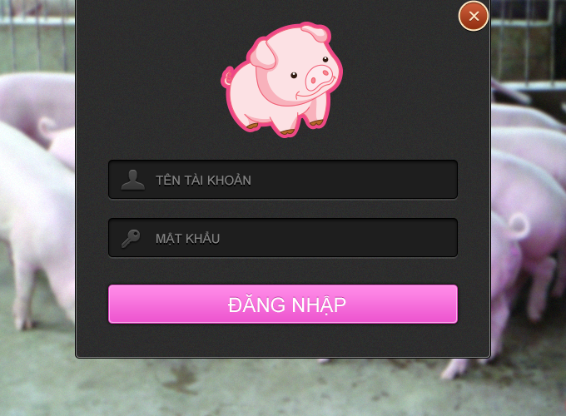

|  |  |  |  |  |
| --- | --- | --- | --- | --- |
| **Screen** | **ĐĂNG NHẬP** | | | |
| **Description** | Chức năng này diễn tả một người dùng đăng nhập vào hệ thống như thế nào. | | | |
| **Actor** | Người dùng (Người quản lý, nhân viên). | | | |
| **Screen Access** | Người dùng đăng nhập khi chương trình vừa được mở. | | | |
| **Screen Content** | | | | |
| **Item** | **Type** | **Data** | **Description** | |
| Tên tài khoản | Textbox – String (32) |  | Trường nhập tên đăng nhập, bắt buộc người dùng phải nhập vào nếu muốn đăng nhập | |
| Mật khẩu | Password box – String (32) |  | Trường nhập mật khẩu, bắt buộc người dùng phải nhập vào nếu muốn đăng nhập | |
| Đăng nhập | Button |  | Cho phép người dùng nhấn vào để tiến hành đăng nhập | |
| (X) | Button |  | Cho phép người dùng nhấn vào để thoát chương trình | |
| **Screen Actions** | | | | |
| **Action Name** | **Description** | | **Success** | **Failure** |
| Đăng nhập | Khi người dùng thực hiện đăng nhập, hệ thống sẽ tiến hành xác thực tên đăng nhập và mật khẩu | | Hiển thị màn hình chính với các chức năng của hệ thống. | Hiển thị thông báo:  - “*Tên đăng nhập / mật khẩu không đúng”* nếu Tên tài khoản và mật khẩu không có trong dữ liệu.  - “*Không nhập các ký tự đặc biệt vào ô Tên tài khoản. Hãy nhập các ký tự Alphabet*” |
| (X) | Thoát khỏi chương trình | | Chương trình đóng lại |  |
| **Giao diện minh họa** | | | | |
|  | | | | |

## 1.2. Các chức năng của hệ thống

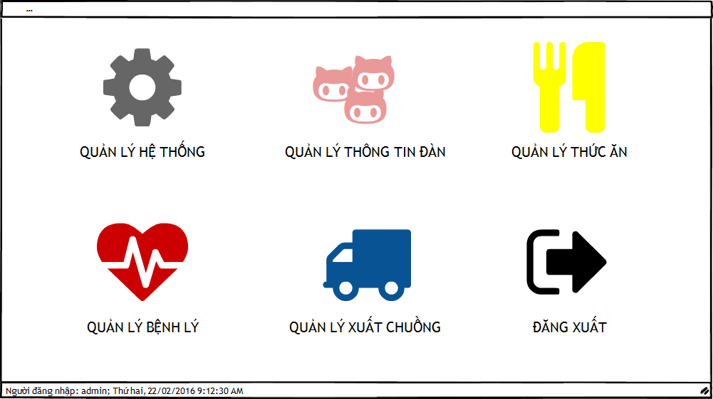

|  |  |  |  |  |
| --- | --- | --- | --- | --- |
| **Screen** | **MÀN HÌNH CHÍNH** | | | |
| **Description** | Cho phép người dùng truy cập vào các chức năng của hệ thống. | | | |
| **Actor** | Người dùng (Người quản lý, nhân viên). | | | |
| **Screen Access** | Người dùng đăng nhập thành công. | | | |
| **Screen Content** | | | | |
| **Item** | **Type** | **Data** | **Description** | |
| Quản lý hệ thống | Button |  | Cho phép người dùng nhấn vào để tiến hành quản lý hệ thống | |
| Quản lý thông tin đàn | Button |  | Cho phép người dùng nhấn vào để tiến hành quản lý thông tin đàn | |
| Quản lý thức ăn | Button |  | Cho phép người dùng nhấn vào để tiến hành quản lý thức ăn | |
| Quản lý bệnh lý và sinh sản | Button |  | Cho phép người dùng nhấn vào để tiến hành quản lý bệnh lý và sinh sản | |
| Quản lý xuất chuồng | Button |  | Cho phép người dùng nhấn vào để tiến hành quản lý xuất chuồng | |
| Đăng xuất | Button |  | Cho phép người dùng nhấn vào để tiến hành đăng xuất | |
| **Screen Actions** | | | | |
| **Action Name** | **Description** | | **Success** | **Failure** |
| Đăng xuất | Đăng xuất ra khỏi chương trình | | Hiển thị 1 thông báo xác nhận đăng xuất |  |

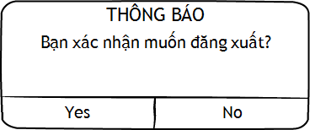

|  |  |  |  |  |
| --- | --- | --- | --- | --- |
| **Screen** | **THÔNG BÁO ĐĂNG XUẤT** | | | |
| **Description** | Cho phép người dùng lựa chọn đăng xuất khỏi hệ thống hoặc tiếp tục sử dụng hệ thống. | | | |
| **Actor** | Người dùng (Người quản lý, nhân viên). | | | |
| **Screen Access** | Người dùng nhấn nút Đăng xuất ở Màn hình chính. | | | |
| **Screen Content** | | | | |
| **Item** | **Type** | **Data** | **Description** | |
| Yes | Button |  | Nhấn vào để đăng xuất khỏi hệ thống | |
| No | Button |  | Nhấn vào nếu không muốn đăng xuất ra khỏi hệ thống | |
| **Screen Actions** | | | | |
| **Action Name** | **Description** | | **Success** | **Failure** |
| Yes | Khi người dùng nhấn vào nút, hệ thống sẽ đưa người dùng hủy bỏ màn hình đăng nhập. | | Trở về màn hình đăng nhập |  |
| No | Khi người dùng nhấn vào nút, hệ thống không thay đổi gì cả | | Cửa sổ thông báo xác nhận đăng xuất đóng lại |  |

## 1.3. Danh sách tin tức chăn nuôi

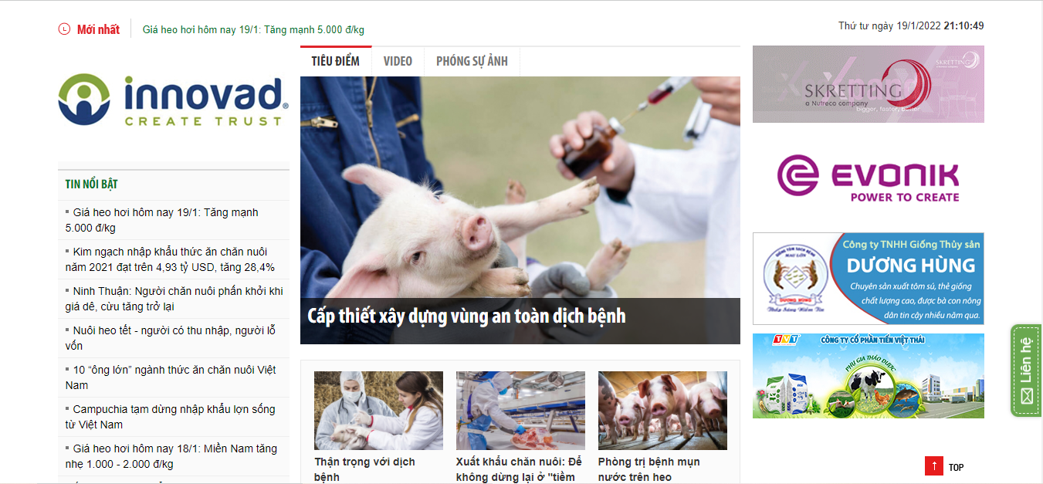

## 1.4. Liên hệ để mua cá thể

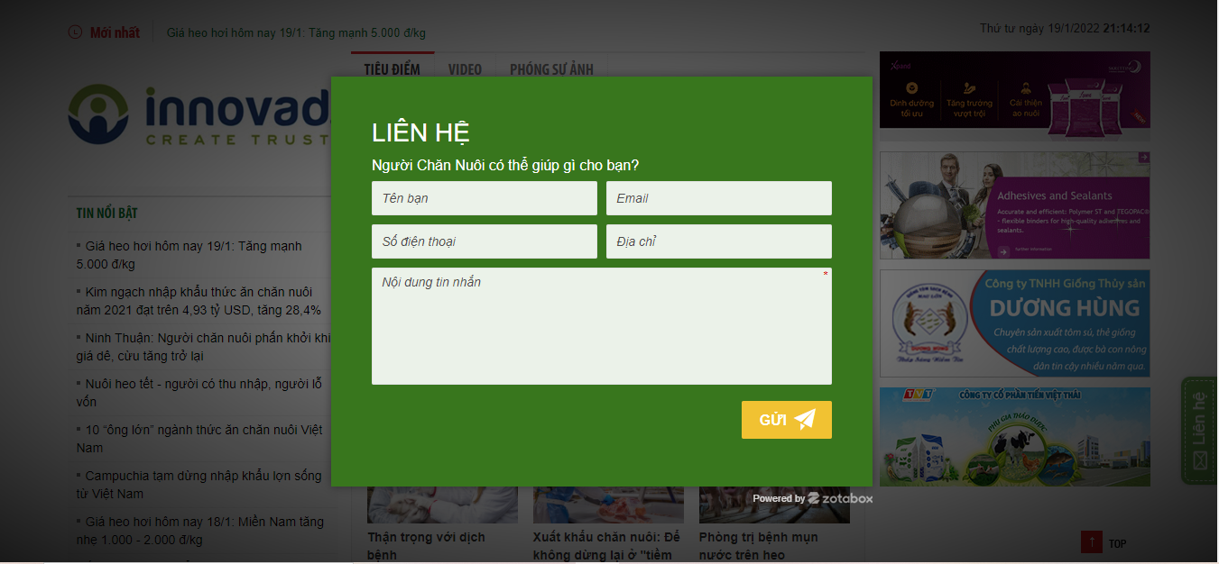

## 1.5. Danh sách các liên hệ

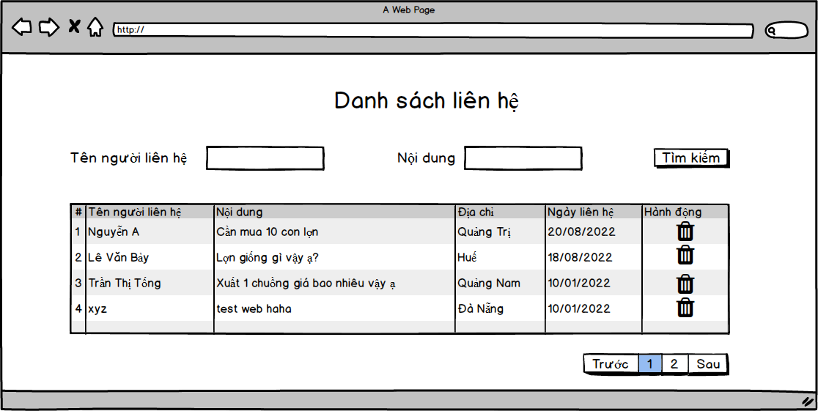

## 1.6. Xoá liên hệ

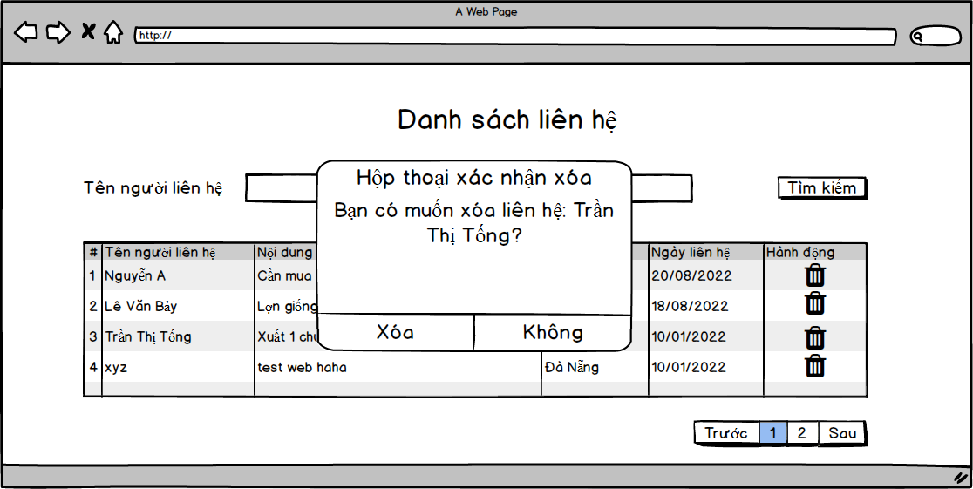

## 1.7. Danh sách quảng cáo

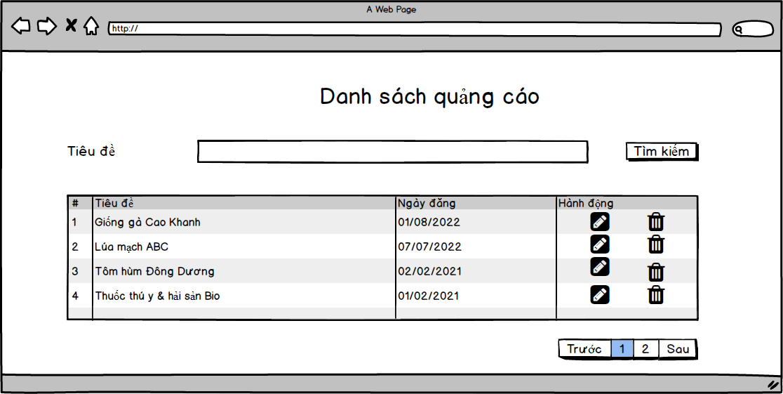

## 1.8. Xoá quảng cáo

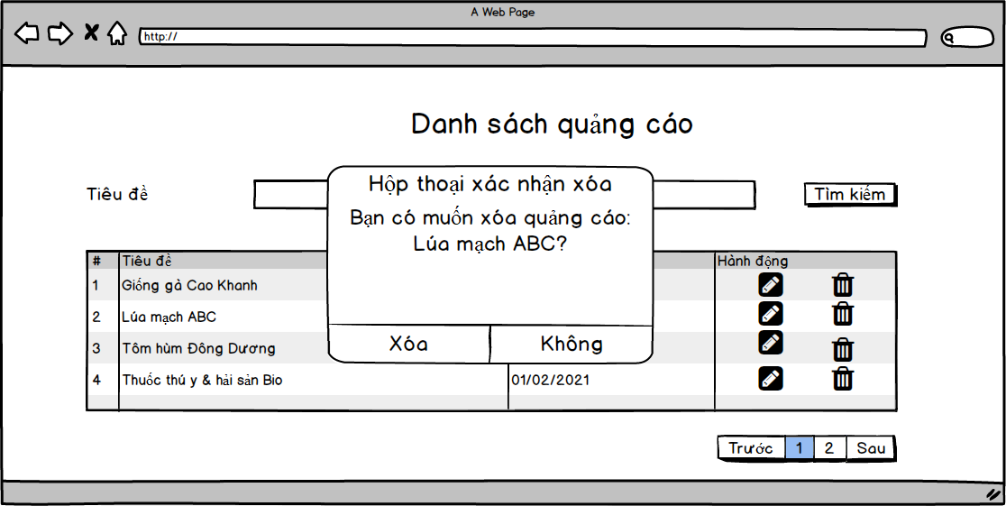

## 1.9. Đăng quảng cáo

Việc đăng quảng cáo sẽ nằm ở header ở trang web, với 4 vị trí tương ứng:

- Bên ngoài + trái.

- Ở giữa + trái

- Ở giữa + phải

- Bên ngoài + phải

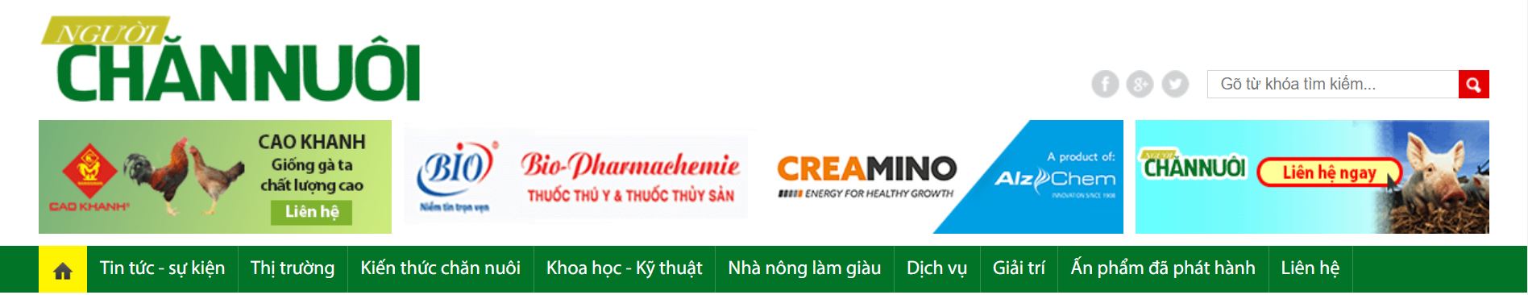

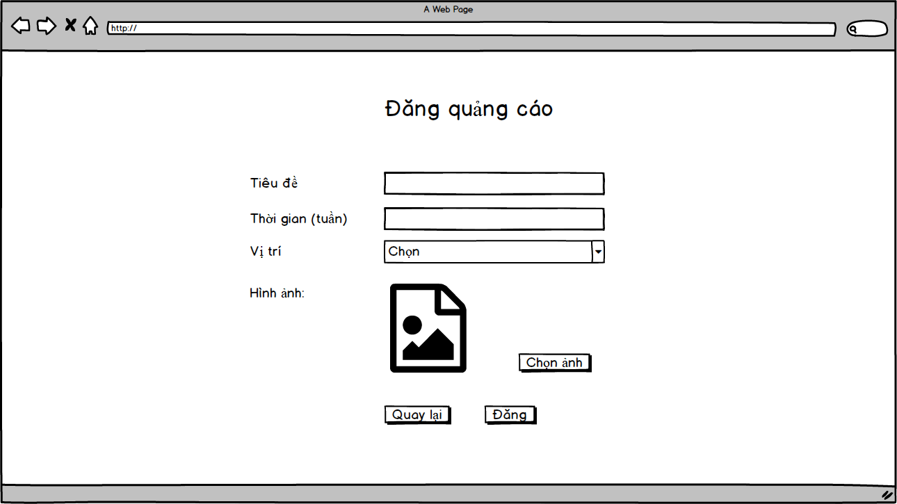

## 1.10. Sửa quảng cáo

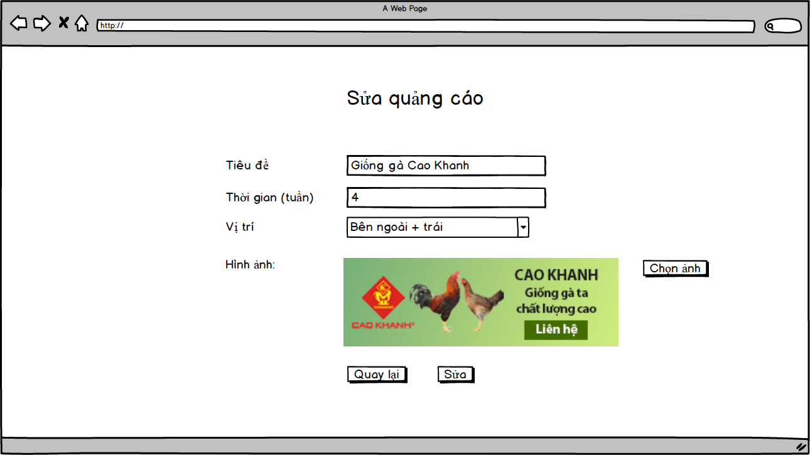

# 2. Chức năng quản lý hệ thống

## 2.1. Quản lý nhân viên

|  |  |
| --- | --- |
| **Use Case Name** | **QUẢN LÝ NHÂN VIÊN** |
| **Use Case ID** | **QLTCN #01** |
| **High Level Requirement Ref** | Tất cả nhân viên của trại chăn nuôi sẽ được truy vấn từ CSDL và hiển thị lên màn hình. Người quản lý có thể xem danh sách nhân viên, thêm, chỉnh sửa, và xóa nhân viên. |
| **Actor** | Người quản lý |
| **Description** | - Use case cho phép người quản lý thực hiện chức năng quản lý nhân viên trong trại chăn nuôi.  - Use case gồm có 4 chức năng chính: Tìm kiếm nhân viên, Thêm nhân viên, Chỉnh sửa thông tin nhân viên, Xóa nhân viên. |
| **Trigger** | NA |
| **Pre-condition** | Người quản lý phải đăng nhập vào hệ thống và truy cập vào chức năng “*Quản lý nhân viên*” trong bảng “*Quản lý hệ thống*” |
| **Post-processing** |  |

### 2.1.1. Danh sách nhân viên

|  |  |  |  |  |
| --- | --- | --- | --- | --- |
| **Screen** | **QUẢN LÝ NHÂN VIÊN – HIỂN THỊ DANH SÁCH NHÂN VIÊN** | | | |
| **Description** | Hiển thị danh sách tất cả các nhân viên. | | | |
| **Actor** | Người quản lý | | | |
| **Screen Access** | Người quản lý nhấn vào Quản lý hệ thống → Quản lý nhân viên | | | |
| **Screen Content** | | | | |
| **Item** | **Type** | **Data** | **Description** | |
| Mã | Label - String (10) |  | Mã đại diện cho Nhân viên, là duy nhất | |
| Họ và tên | Label - String (30) |  |  | |
| Tên tài khoản | Label - String (20) |  | Tên tài khoản là duy nhất | |
| Mật khẩu | Label - String (20) |  |  | |
| Email | Label - String (50) |  |  | |
| Ngày sinh | Label - String (10) |  |  | |
| Giới tính | Label - String (10) |  |  | |
| Số CMND | Label - String (15) |  |  | |
| Thêm | Button |  | Tiến hành thêm nhân viên | |
| Chỉnh sửa | Button |  | Tiến hành chỉnh sửa thông tin nhân viên | |
| Xóa | Button |  | Tiến hành xóa nhân viên | |
| Thanh tìm kiếm | Search Bar – String (100) |  | Tìm kiếm thông tin | |
| Tìm kiếm | Button |  | Tiến hành tìm kiếm | |
| **Screen Actions** | | | | |
| **Action Name** | **Description** | | **Success** | **Failure** |
| Thêm | Thêm nhân viên | | Trang thêm nhân viên xuất hiện |  |
| Chỉnh sửa | Khi người dùng chọn nhân viên cần sửa trên bảng và nhấn vào nút, hệ thống sẽ chuyển đến màn hình cập nhật nhân viên. Nếu chưa chọn nhân viên trên bảng thông báo lỗi. | | Trang chỉnh sửa nhân viên xuất hiện | Hiển thị thông báo lỗi “*Bạn chưa chọn nhân viên nào*” |
| Xóa | Khi người dùng chọn nhân viên cần xóa trên bảng và nhấn vào nút, hệ thống sẽ hiển thị cửa sổ xác nhận xóa nhân viên, nếu chưa chọn nhân viên trên bảng thì sẽ thông báo lỗi | | Cửa sổ xác nhận xóa nhân viên được hiển thị | Hiển thị thông báo lỗi “*Bạn chưa chọn nhân viên nào*” |
| Tìm kiếm | Tiến hành tìm kiếm | | Dữ liệu được tìm sẽ xuất hiện trên bảng | Bảng dữ liệu không hiển thị gì cả |

### 2.1.2. Thêm nhân viên

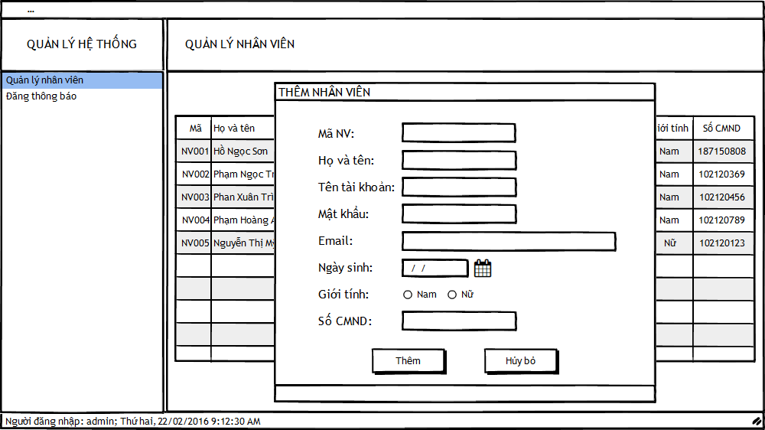

|  |  |  |  |  |
| --- | --- | --- | --- | --- |
| **Screen** | **THÊM NHÂN VIÊN** | | | |
| **Description** | Thêm mới một nhân viên vào CSDL | | | |
| **Actor** | Người quản lý | | | |
| **Screen Access** | Người quản lý nhấn vào nút Thêm trong bảng Quản lý nhân viên | | | |
| **Screen Content** | | | | |
| **Item** | **Type** | **Data** | **Description** | |
| Mã NV | Textbox - String (10) |  | Trường Mã NV, bắt buộc nhập | |
| Họ và tên | Textbox - Number (30) |  | Trường Họ và tên, bắt buộc nhập | |
| Tên tài khoản | Textbox - String (20) |  | Trường Tên tài khoản, bắt buộc nhập | |
| Mật khẩu | Passwordbox - String (20) |  | Trường Mật khẩu, bắt buộc nhập | |
| Email | Textbox – String (50) |  | Trường Email, bắt buộc nhập | |
| Ngày sinh | Date Chooser – String (15) |  | Trường Ngày sinh, bắt buộc nhập | |
| Giới tính | Radio Button |  | Cho phép lựa chọn giới tính của nhân viên | |
| Số CMND | Textbox – Number (15) |  | Trường Số CMND, bắt buộc nhập | |
| Thêm | Button |  | Tiến hành thêm nhân viên vào danh sách | |
| Hủy bỏ | Button |  | Nhấn vào nếu không muốn thêm nhân viên nữa | |
| **Screen Actions** | | | | |
| **Action Name** | **Description** | | **Success** | **Failure** |
| Thêm | Khi nhấn vào nút, hệ thống sẽ kiểm tra thông tin cập nhật đầy đủ và đúng không, sau đó kiểm tra Mã nhân viên có trùng không, nếu thành công thì hệ thống sẽ thêm một nhân viên mới vào CSDL, không thì sẽ hiển thị lỗi. | | Hệ thống thêm nhân viên mới vào CSDL, hiển thị thông báo “*Thêm thành công*”, màn hình Thêm nhân viên đóng lại, danh sách nhân viên được cập nhật lại ở màn hình Hiển thị danh sách nhân viên | Hiển thị thông báo lỗi “*Bạn chưa nhập đầy đủ trường*”  Hiển thị thông báo lỗi “*Mã nhân viên đã bị trùng*”  Hiển thị thông báo lỗi “*Tên tài khoản đã tồn tại*” |
| Hủy bỏ | Khi người dùng nhấn vào nút, hệ thống sẽ không thay đổi gì cả và trở lại màn hình Hiển thị danh sách nhân viên | | Màn hình thêm nhân viên đóng lại |  |

### 2.1.3. Chỉnh sửa thông tin nhân viên

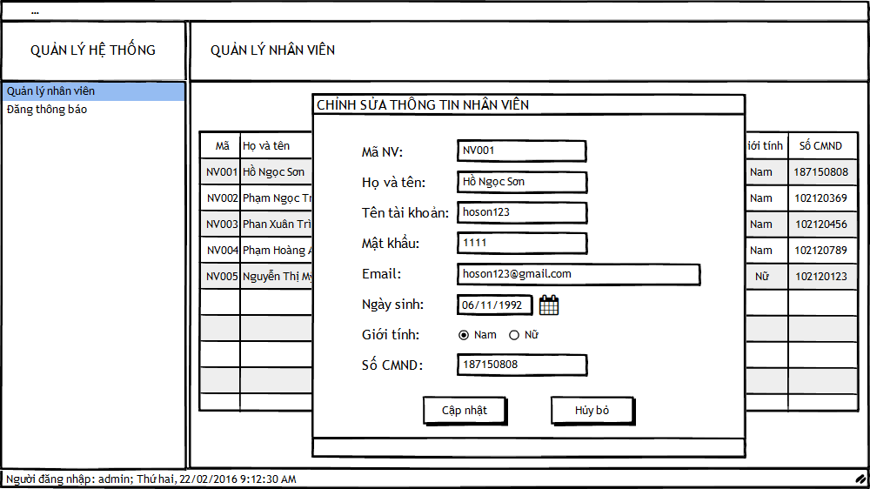

|  |  |  |  |  |
| --- | --- | --- | --- | --- |
| **Screen** | **CHỈNH SỬA NHÂN VIÊN** | | | |
| **Description** | Cho phép người quản lý chỉnh sửa thông tin nhân viên | | | |
| **Actor** | Người quản lý | | | |
| **Screen Access** | Người quản lý nhấn vào nút Chỉnh sửa trong bảng Quản lý nhân viên | | | |
| **Screen Content** | | | | |
| **Item** | **Type** | **Data** | **Description** | |
| Mã NV | Textbox - String (10) |  | Hiển thị ra Mã nhân viên | |
| Họ và tên | Textbox - Number (30) |  | Cho người dùng nhập vào để chỉnh sửa Họ và tên | |
| Tên tài khoản | Textbox - String (20) |  | Cho người dùng nhập vào để chỉnh sửa Tên tài khoản | |
| Mật khẩu | Passwordbox - String (20) |  | Cho người dùng nhập vào để chỉnh sửa Mật khẩu | |
| Email | Textbox - String (50) |  | Cho người dùng nhập vào để chỉnh sửa Email | |
| Ngày sinh | Date Chooser – String (15) |  | Cho người dùng nhập vào để chỉnh sửa Ngày sinh | |
| Giới tính | Radio Button |  | Cho người dùng nhập vào để chỉnh sửa Giới tính | |
| Số CMND | Textbox – Number (15) |  | Cho người dùng nhập vào để chỉnh sửa Số CMND | |
| Cập nhật | Button |  | Tiến hành cập nhật thông tin nhân viên vào danh sách | |
| Hủy bỏ | Button |  | Nhấn vào nếu không muốn chỉnh sửa nhân viên nữa | |
| **Screen Actions** | | | | |
| **Action Name** | **Description** | | **Success** | **Failure** |
| Thêm | Khi nhấn vào nút, hệ thống sẽ kiểm tra thông tin nhập đầy đủ không, sau đó kiểm tra Mã nhân viên có trùng không, Nếu đầy đủ và không bị trùng hệ thống sẽ tiến hành cập nhật lại thông tin nhân viên trong CSDL, nếu không sẽ hiển thị thông báo lỗi. | | Hệ thống thêm nhân viên mới vào CSDL, hiển thị thông báo “*Chỉnh sửa thành công*”, màn hình Chỉnh sửa thông tin nhân viên đóng lại, danh sách nhân viên được cập nhật lại ở màn hình Hiển thị danh sách nhân viên | Hiển thị thông báo lỗi “*Chỉnh sửa thông tin không thành công”* |
| Hủy bỏ | Khi người dùng nhấn vào nút, hệ thống sẽ không thay đổi gì cả và trở lại màn hình Hiển thị danh sách nhân viên | | Màn hình thêm nhân viên đóng lại |  |

### 2.1.4. Xóa nhân viên

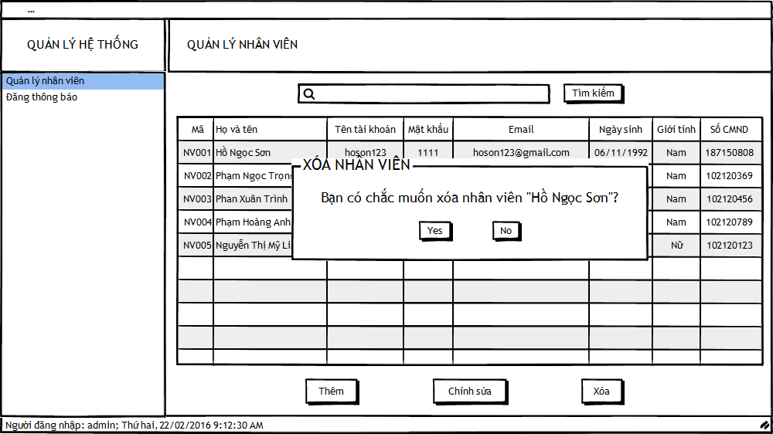

|  |  |  |  |  |
| --- | --- | --- | --- | --- |
| **Screen** | **XÓA NHÂN VIÊN** | | | |
| **Description** | Cho phép người quản lý xóa nhân viên đã chọn | | | |
| **Actor** | Người quản lý | | | |
| **Screen Access** | Người dùng chọn nhân viên và click vào nút Xóa nhân viên ở màn hình Hiển thị danh sách nhân viên | | | |
| **Screen Content** | | | | |
| **Item** | **Type** | **Data** | **Description** | |
| Yes | Button |  | Nhấn vào để xác nhận xóa nhân viên | |
| No | Button |  | Nhấn vào nếu không muốn xóa nhân viên nữa | |
| **Screen Actions** | | | | |
| **Action Name** | **Description** | | **Success** | **Failure** |
| Yes | Khi người dùng nhấn vào nút, hệ thống sẽ xóa toàn bộ thông tin của nhân viên trong CSDL | | Hệ thống xóa thông tin nhân viên trong CSDL, hiển thị thông báo “*Xóa thành công*”, danh sách nhân viên ở màn hình Hiển thị danh sách nhân viên được cập nhật lại | Hiển thị thông báo “*Xóa không thành công*” |
| No | Khi người dùng nhấn vào nút, hệ thống không thay đổi gì cả | | Cửa sổ xác nhận xóa nhân viên đóng lại |  |

## 2.2. Quản lý thông báo

### 2.2.1. Đăng thông báo

|  |  |
| --- | --- |
| **Use Case Name** | **ĐĂNG THÔNG BÁO** |
| **Use Case ID** | **QLTCN #02** |
| **High Level Requirement Ref** | Tất cả thông báo của trại chăn nuôi sẽ được truy vấn từ CSDL và hiển thị lên màn hình. Người quản lý có thể xem thông báo đã đăng, đăng, chỉnh sửa, và xóa thông báo. |
| **Actor** | Người quản lý |
| **Description** | - Use case cho phép người quản lý thực hiện chức năng quản lý đăng thông báo trong trại chăn nuôi.  - Use case gồm có 4 chức năng chính: Đăng thông báo, Chỉnh sửa thông báo và Xóa thông báo. |
| **Trigger** | NA |
| **Pre-condition** | Người quản lý phải đăng nhập vào hệ thống và truy cập vào chức năng “*Đăng thông báo*” trong bảng “*Quản lý hệ thống*” |
| **Post-processing** |  |

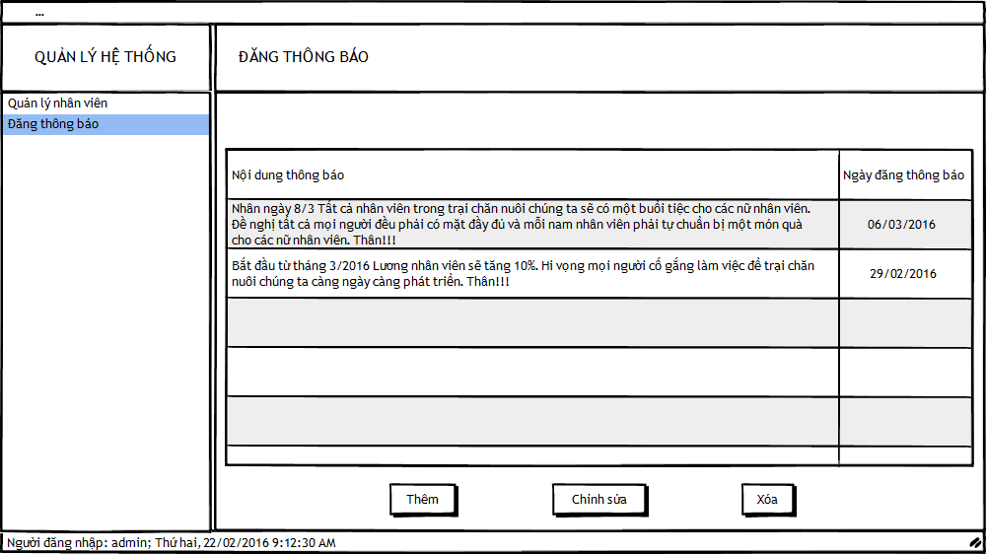

|  |  |  |  |  |
| --- | --- | --- | --- | --- |
| **Screen** | **ĐĂNG THÔNG BÁO - HIỂN THỊ DANH SÁCH THÔNG BÁO** | | | |
| **Description** | Hiển thị danh sách tất cả các thông báo mà người quản lý đã đăng. | | | |
| **Actor** | Người quản lý | | | |
| **Screen Access** | Người quản lý nhấn vào Quản lý hệ thống → Đăng thông báo | | | |
| **Screen Content** | | | | |
| **Item** | **Type** | **Data** | **Description** | |
| Nội dung thông báo | Label - String (30) |  | Nội dung thông báo mà người quản lý đăng lên | |
| Ngày đăng thông báo | Label - String (30) |  | Tự động cập nhập khi người quản lý đăng thông báo | |
| Đăng | Button |  | Tiến hành đăng thông báo | |
| Chỉnh sửa | Button |  | Tiến hành chỉnh sửa thông báo | |
| Xóa | Button |  | Tiến hành xóa thông báo | |
| **Screen Actions** | | | | |
| **Action Name** | **Description** | | **Success** | **Failure** |
| Đăng | Đăng thông báo | | Trang Đăng thông báo xuất hiện |  |
| Chỉnh sửa | Khi người dùng chọn thông báo cần sửa trên bảng và nhấn vào nút, hệ thống sẽ chuyển đến màn hình chỉnh sửa thông báo. Nếu chưa chọn thông báo trên bảng thông báo lỗi. | | Trang chỉnh sửa thông báo xuất hiện | Hiển thị thông báo lỗi “*Bạn chưa chọn thông báo nào*” |
| Xóa | Khi người dùng chọn thông báo cần xóa trên bảng và nhấn vào nút, hệ thống sẽ hiển thị cửa sổ xác nhận xóa thông báo, nếu chưa chọn thông báo trên bảng thì sẽ thông báo lỗi | | Cửa sổ xác nhận xóa thông báo được hiển thị | Hiển thị thông báo lỗi “*Bạn chưa chọn thông báo nào*” |

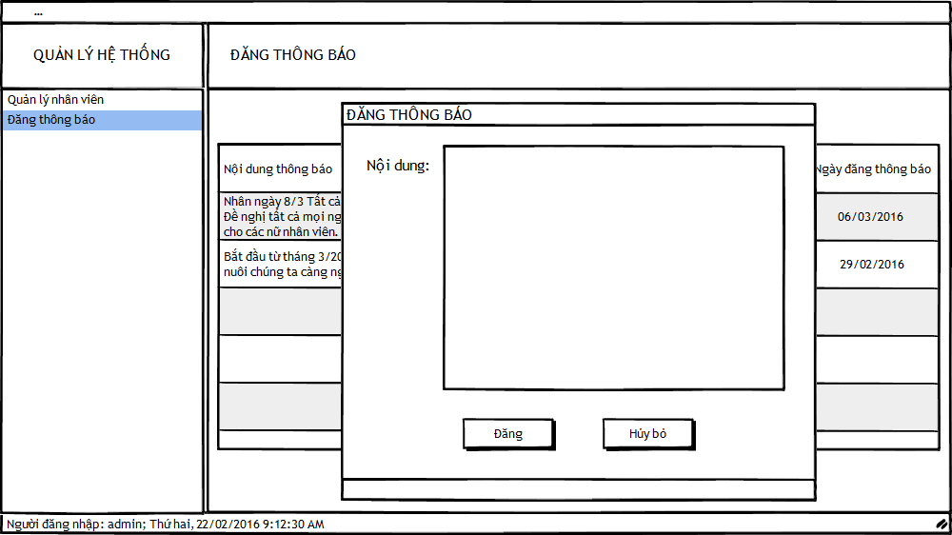

|  |  |  |  |  |
| --- | --- | --- | --- | --- |
| **Screen** | **ĐĂNG THÔNG BÁO** | | | |
| **Description** | Cho phép người quản lý đăng thông báo mới | | | |
| **Actor** | Người quản lý | | | |
| **Screen Access** | Người quản lý nhấn vào Quản lý hệ thống → Đăng | | | |
| **Screen Content** | | | | |
| **Item** | **Type** | **Data** | **Description** | |
| Nội dung | TextArea - String (1000) |  | Trường Nội dung thông báo, bắt buộc nhập | |
| Đăng | Button |  | Tiến hành đăng thông báo | |
| Hủy bỏ | Button |  | Nhấn vào nếu không muốn đăng thông báo nữa | |
| **Screen Actions** | | | | |
| **Action Name** | **Description** | | **Success** | **Failure** |
| Đăng | Khi nhấn vào nút, hệ thống sẽ kiểm tra thông tin nhập đầy đủ không, nếu thành công thì hệ thống sẽ thêm một thông báo mới vào CSDL, không thì sẽ hiển thị lỗi. | | Hệ thống thêm thông báo mới vào CSDL, hiển thị thông báo “*Thêm thành công*”, màn hình Đăng thông báo đóng lại, danh sách thông báo được cập nhật lại ở màn hình Hiển thị danh sách thông báo | Hiển thị thông báo lỗi “*Bạn chưa nhập đầy đủ trường*” |
| Hủy bỏ | Khi người dùng nhấn vào nút, hệ thống sẽ không thay đổi gì cả và trở lại màn hình Hiển thị danh sách thông báo | | Màn hình đăng thông báo đóng lại |  |

### 2.2.2. Chỉnh sửa thông báo

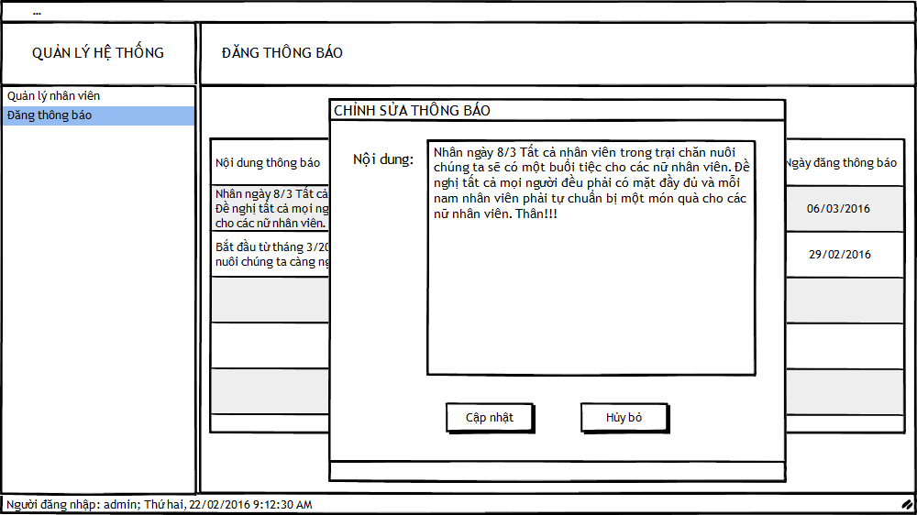

|  |  |  |  |  |
| --- | --- | --- | --- | --- |
| **Screen** | **CHỈNH SỬA THÔNG BÁO** | | | |
| **Description** | Cho phép người quản lý chỉnh sửa thông báo đã đăng | | | |
| **Actor** | Người quản lý | | | |
| **Screen Access** | Người quản lý nhấn vào Quản lý hệ thống → Chỉnh sửa | | | |
| **Screen Content** | | | | |
| **Item** | **Type** | **Data** | **Description** | |
| Nội dung | TextArea - String (1000) |  | Cho người quản lý nhập vào để chỉnh sửa nội dung thông báo | |
| Cập nhật | Button |  | Cho phép người dùng nhấn vào để cập nhật lại thông báo | |
| Hủy bỏ | Button |  | Nhấn vào nếu không muốn chỉnh sửa thông báo nữa | |
| **Screen Actions** | | | | |
| **Action Name** | **Description** | | **Success** | **Failure** |
| Cập nhật | Khi nhấn vào nút, hệ thống sẽ kiểm tra thông tin nhập đầy đủ không, nếu thành công thì hệ thống sẽ cập nhật lại thông báo trong CSDL, không thì sẽ hiển thị lỗi. | | Hệ thống cập nhật lại thông báo vào CSDL, hiển thị thông báo “*Chỉnh sửa thành công*”, màn hình Chỉnh sửa thông báo đóng lại, danh sách thông báo được cập nhật lại ở màn hình Hiển thị danh sách thông báo | Hiển thị thông báo lỗi “*Chỉnh sửa thông tin không thành công*” |
| Hủy bỏ | Khi người dùng nhấn vào nút, hệ thống sẽ không thay đổi gì cả và trở lại màn hình Hiển thị danh sách thông báo | | Màn hình đăng thông báo đóng lại |  |

### 2.2.3. Xóa thông báo

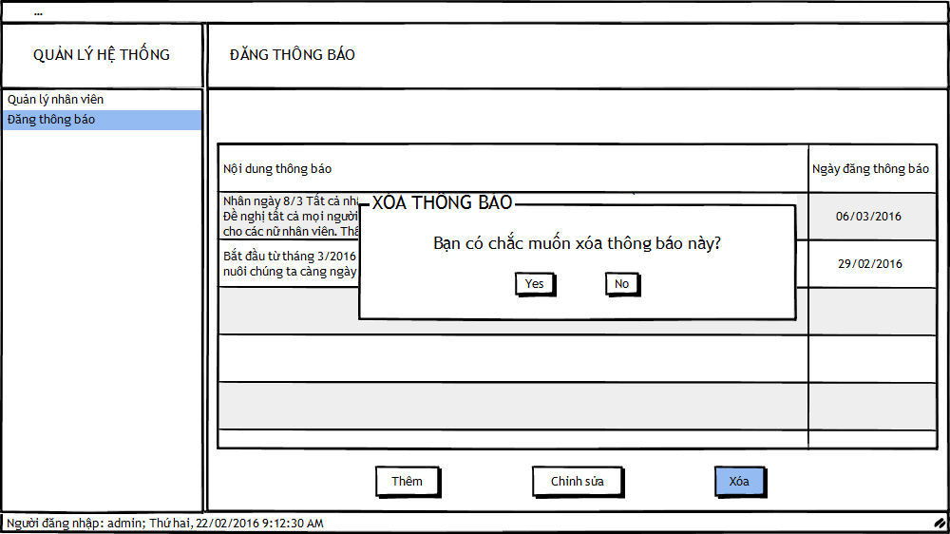

|  |  |  |  |  |
| --- | --- | --- | --- | --- |
| **Screen** | **XÓA THÔNG BÁO** | | | |
| **Description** | Cho phép người quản lý xóa thông báo đã chọn | | | |
| **Actor** | Người quản lý | | | |
| **Screen Access** | Người quản lý chọn thông báo và click vào nút Xóa ở màn hình Hiển thị danh sách thông báo. | | | |
| **Screen Content** | | | | |
| **Item** | **Type** | **Data** | **Description** | |
| Yes | Button |  | Nhấn vào để xác nhận xóa thông báo | |
| No | Button |  | Nhấn vào nếu không muốn xóa thông báo nữa | |
| **Screen Actions** | | | | |
| **Action Name** | **Description** | | **Success** | **Failure** |
| Yes | Khi người dùng nhấn vào nút, hệ thống sẽ xóa toàn bộ thông tin của thông báo trong CSDL. | | Hệ thống xóa thông tin thông báo trong CSDL, hiển thị thông báo “*Xóa thành công*”, danh sách thông báo ở màn hình Hiển thị danh sách thông báo được cập nhật lại. | Hiển thị thông báo “*Xóa không thành công*”. |
| No | Khi người dùng nhấn vào nút, hệ thống không thay đổi gì cả. | | Cửa sổ xác nhận xóa thông báo đóng lại. |  |

# 3. Chức năng quản lý thông tin đàn

## 3.1. Quản lý cá thể

|  |  |
| --- | --- |
| **Use Case Name** | **QUẢN LÝ CÁ THỂ** |
| **Use Case ID** | **QLTCN #03** |
| **High Level Requirement Ref** | Tất cả thông báo của cá thể sẽ được truy vấn từ CSDL và hiển thị lên màn hình. Người quản lý có thể xem danh sách toàn bộ cá thể, thêm, chỉnh sửa, và xóa cá thể. |
| **Actor** | Người dùng (Người quản lý, nhân viên). |
| **Description** | - Use case cho phép người dùng thực hiện chức năng quản lý thông tin cá thể trong trại chăn nuôi.  - Use case gồm có 4 chức năng chính: Tìm kiếm cá thể, Thêm cá thể, Chỉnh sửa thông tin cá thể, Xóa cá thể. |
| **Trigger** | NA |
| **Pre-condition** | Người quản lý phải đăng nhập vào hệ thống và truy cập vào chức năng “*Quản lý cá thể*” trong bảng “*Quản lý thông tin đàn*” |
| **Post-processing** |  |

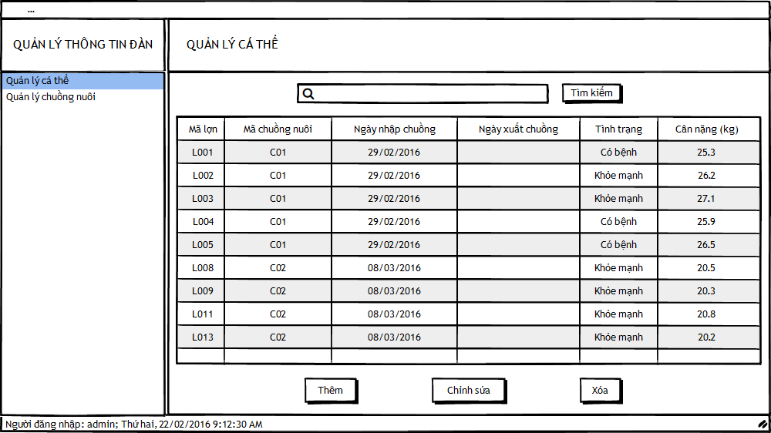

## 3.2. Danh sách cá thể

|  |  |  |  |  |
| --- | --- | --- | --- | --- |
| **Screen** | **QUẢN LÝ CÁ THỂ – HIỂN THỊ DANH SÁCH CÁ THỂ** | | | |
| **Description** | Hiển thị danh sách tất cả các cá thể. | | | |
| **Actor** | Người dùng (người quản lý, nhân viên) | | | |
| **Screen Access** | Người dùng nhấn vào Quản lý thông tin đàn → Quản lý cá thể | | | |
| **Screen Content** | | | | |
| **Item** | **Type** | **Data** | **Description** | |
| Mã lợn | Label - String (10) |  | Mã đại diện cho cá thể, là duy nhất | |
| Mã chuồng nuôi | Label - String (30) |  | Mã chuồng nuôi nơi cá thể cư trú | |
| Ngày nhập chuồng | Label - String (20) |  |  | |
| Ngày xuất chuồng | Label - String (20) |  |  | |
| Tình trạng | Label - String (20) |  |  | |
| Cân nặng | Label - String (20) |  |  | |
| Thêm | Button |  | Tiến hành thêm cá thể | |
| Chỉnh sửa | Button |  | Tiến hành chỉnh sửa thông tin cá thể | |
| Xóa | Button |  | Tiến hành xóa cá thể | |
| Thanh tìm kiếm | Search Bar – String (100) |  | Tìm kiếm thông tin | |
| Tìm kiếm | Button |  | Tiến hành tìm kiếm | |
| **Screen Actions** | | | | |
| **Action Name** | **Description** | | **Success** | **Failure** |
| Thêm | Thêm cá thể | | Trang thêm cá thể xuất hiện |  |
| Chỉnh sửa | Khi người dùng chọn cá thể cần sửa trên bảng và nhấn vào nút, hệ thống sẽ chuyển đến màn hình cập nhật cá thể. Nếu chưa chọn cá thể trên bảng thông báo lỗi. | | Trang chỉnh sửa cá thể xuất hiện | Hiển thị thông báo lỗi “*Bạn chưa chọn cá thể nào*” |
| Xóa | Khi người dùng chọn cá thể cần xóa trên bảng và nhấn vào nút, hệ thống sẽ hiển thị cửa sổ xác nhận xóa cá thể, nếu chưa chọn cá thể trên bảng thì sẽ thông báo lỗi | | Cửa sổ xác nhận xóa cá thể được hiển thị | Hiển thị thông báo lỗi “*Bạn chưa chọn cá thể nào*” |
| Tìm kiếm | Tiến hành tìm kiếm | | Dữ liệu được tìm sẽ xuất hiện trên bảng | Bảng dữ liệu không hiển thị gì cả |

## 3.3. Thêm cá thể

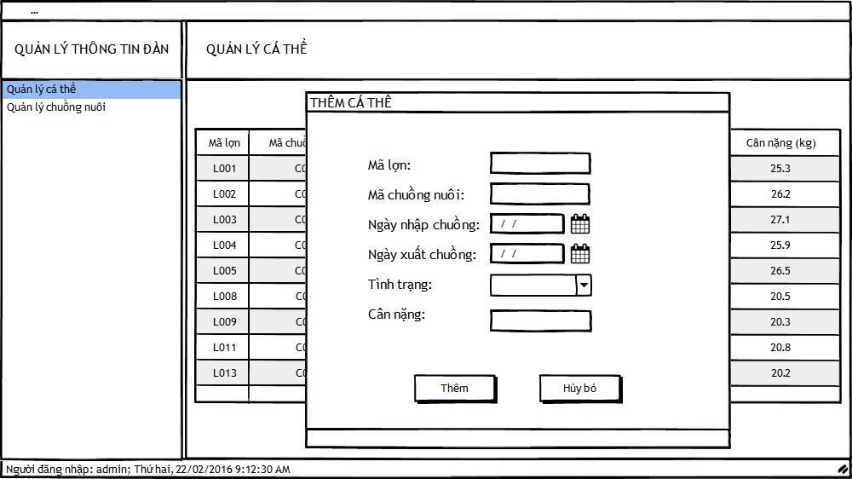

|  |  |  |  |  |
| --- | --- | --- | --- | --- |
| **Screen** | **THÊM CÁ THỂ** | | | |
| **Description** | Thêm mới một cá thể vào CSDL | | | |
| **Actor** | Người dùng (Người quản lý, Nhân viên) | | | |
| **Screen Access** | Người dùng nhấn vào nút Thêm trong bảng Quản lý cá thể | | | |
| **Screen Content** | | | | |
| **Item** | **Type** | **Data** | **Description** | |
| Mã lợn | Textbox - String (10) |  | Trường Mã cá thể, bắt buộc nhập | |
| Mã chuồng nuôi | Textbox - String (10) |  | Trường Mã chuồng nuôi, bắt buộc nhập | |
| Ngày nhập chuồng | Date Chooser - String (10) |  | Trường Ngày nhập chuồng, bắt buộc nhập | |
| Ngày xuất chuồng | Date Chooser - String (10) |  | Trường Ngày xuất chuồng, không bắt buộc nhập | |
| Tình trạng | Combo Box – String (20) |  | Trường Tình trạng, bắt buộc chọn | |
| Cân nặng | Textbox - Number (10) |  | Trường Cân nặng, bắt buộc nhập | |
| Thêm | Button |  | Tiến hành thêm cá thể vào danh sách | |
| Hủy bỏ | Button |  | Nhấn vào nếu không muốn thêm cá thể nữa | |
| **Screen Actions** | | | | |
| **Action Name** | **Description** | | **Success** | **Failure** |
| Thêm | Khi nhấn vào nút, hệ thống sẽ kiểm tra thông tin cập nhật đầy đủ và đúng không, sau đó kiểm tra Mã cá thể có trùng không, nếu thành công thì hệ thống sẽ thêm một cá thể mới vào CSDL, không thì sẽ hiển thị lỗi. | | Hệ thống thêm cá thể mới vào CSDL, hiển thị thông báo “*Thêm thành công*”, màn hình Thêm cá thể đóng lại, danh sách cá thể được cập nhật lại ở màn hình Hiển thị danh sách cá thể | Hiển thị thông báo lỗi “*Bạn chưa nhập đầy đủ trường*”  Hiển thị thông báo lỗi “*Mã cá thể đã bị trùng*” |
| Hủy bỏ | Khi người dùng nhấn vào nút, hệ thống sẽ không thay đổi gì cả và trở lại màn hình Hiển thị danh sách cá thể | | Màn hình thêm cá thể đóng lại |  |

## 3.4. Chỉnh sửa thông tin cá thể

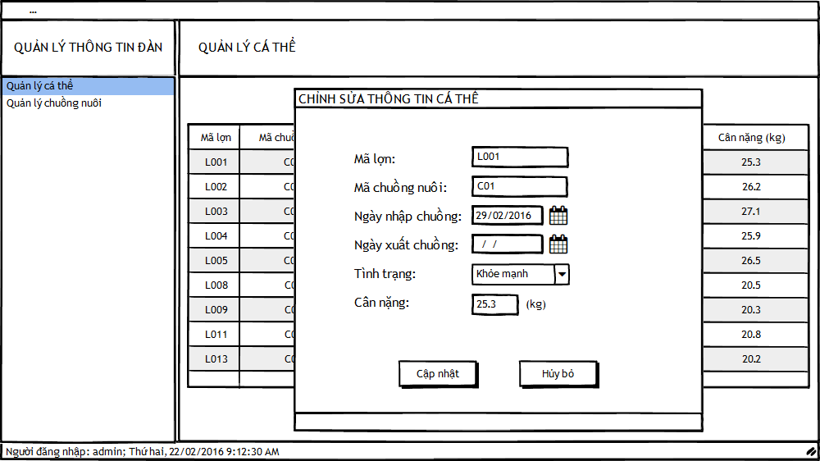

|  |  |  |  |  |
| --- | --- | --- | --- | --- |
| **Screen** | **CHỈNH SỬA CÁ THỂ** | | | |
| **Description** | Cho phép người dùng chỉnh sửa thông tin cá thể | | | |
| **Actor** | Người dùng (Người quản lý, Nhân viên | | | |
| **Screen Access** | Người dùng nhấn vào nút Chỉnh sửa trong bảng Quản lý cá thể | | | |
| **Screen Content** | | | | |
| **Item** | **Type** | **Data** | **Description** | |
| Mã lợn | Textbox - String (10) |  | Hiển thị ra Mã cá thể | |
| Mã chuồng nuôi | Textbox - String (10) |  | Cho người dùng nhập vào để chỉnh sửa Mã chuồng nuôi | |
| Ngày nhập chuồng | Date Chooser - String (10) |  | Cho người dùng nhập vào để chỉnh sửa Ngày nhập chuồng | |
| Ngày xuất chuồng | Date Chooser - String (10) |  | Cho người dùng nhập vào để chỉnh sửa Ngày xuất chuồng | |
| Tình trạng | Combo Box – String (20) |  | Cho người chọn các lựa các Tình trạng của cá thể | |
| Cân nặng | Textbox - Number (10) |  | Cho người dùng nhập vào để chỉnh sửa Cân nặng | |
| Cập nhật | Button |  | Tiến hành cập nhật thông tin cá thể vào danh sách | |
| Hủy bỏ | Button |  | Nhấn vào nếu không muốn chỉnh sửa cá thể nữa | |
| **Screen Actions** | | | | |
| **Action Name** | **Description** | | **Success** | **Failure** |
| Thêm | Khi nhấn vào nút, hệ thống sẽ kiểm tra thông tin nhập đầy đủ không, sau đó kiểm tra Mã cá thể có trùng không, Nếu đầy đủ và không bị trùng hệ thống sẽ tiến hành cập nhật lại thông tin cá thể trong CSDL, nếu không sẽ hiển thị thông báo lỗi. | | Hệ thống thêm cá thể mới vào CSDL, hiển thị thông báo “*Chỉnh sửa thành công*”, màn hình Chỉnh sửa thông tin cá thể đóng lại, danh sách cá thể được cập nhật lại ở màn hình Hiển thị danh sách cá thể | Hiển thị thông báo lỗi “*Chỉnh sửa thông tin không thành công”* |
| Hủy bỏ | Khi người dùng nhấn vào nút, hệ thống sẽ không thay đổi gì cả và trở lại màn hình Hiển thị danh sách cá thể | | Màn hình thêm cá thể đóng lại |  |

## 3.5. Xóa cá thể

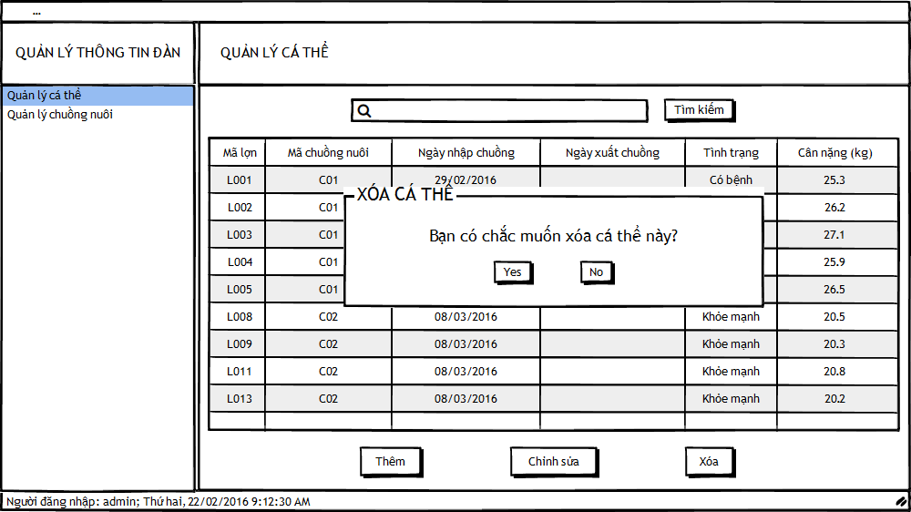

|  |  |  |  |  |
| --- | --- | --- | --- | --- |
| **Screen** | **XÓA CÁ THỂ** | | | |
| **Description** | Cho phép người dùng xóa cá thể đã chọn | | | |
| **Actor** | Người dùng (Người quản lý, Nhân viên) | | | |
| **Screen Access** | Người dùng chọn cá thể và click vào nút Xóa cá thể ở màn hình Hiển thị danh sách cá thể | | | |
| **Screen Content** | | | | |
| **Item** | **Type** | **Data** | **Description** | |
| Yes | Button |  | Nhấn vào để xác nhận xóa cá thể | |
| No | Button |  | Nhấn vào nếu không muốn xóa cá thể nữa | |
| **Screen Actions** | | | | |
| **Action Name** | **Description** | | **Success** | **Failure** |
| Yes | Khi người dùng nhấn vào nút, hệ thống sẽ xóa toàn bộ thông tin của cá thể trong CSDL | | Hệ thống xóa thông tin cá thể trong CSDL, hiển thị thông báo “*Xóa thành công*”, danh sách cá thể ở màn hình Hiển thị danh sách cá thể được cập nhật lại | Hiển thị thông báo “*Xóa không thành công*” |
| No | Khi người dùng nhấn vào nút, hệ thống không thay đổi gì cả | | Cửa sổ xác nhận xóa cá thể đóng lại |  |

# 4. Quản lý chuồng nuôi

|  |  |
| --- | --- |
| **Use Case Name** | **QUẢN LÝ CHUỒNG NUÔI** |
| **Use Case ID** | **QLTCN #04** |
| **High Level Requirement Ref** | Tất cả thông báo của cá thể sẽ được truy vấn từ CSDL và hiển thị lên màn hình. Người quản lý có thể xem danh sách toàn bộ chuồng nuôi, khởi tạo, chỉnh sửa, và đóng chuồng nuôi. |
| **Actor** | Người dùng (Người quản lý, nhân viên). |
| **Description** | - Use case cho phép người dùng thực hiện chức năng quản lý thông tin chuồng nuôi trong trại chăn nuôi.  - Use case gồm có 4 chức năng chính: Tìm kiếm chuồng nuôi, Khởi tạo chuồng nuôi, Chỉnh sửa thông tin chuồng nuôi, Đóng chuồng nuôi. |
| **Trigger** | NA |
| **Pre-condition** | Người quản lý phải đăng nhập vào hệ thống và truy cập vào chức năng “*Quản lý chuồng nuôi*” trong bảng “*Quản lý thông tin đàn*” |
| **Post-processing** |  |

## 4.1. Danh sách chuồng nuôi

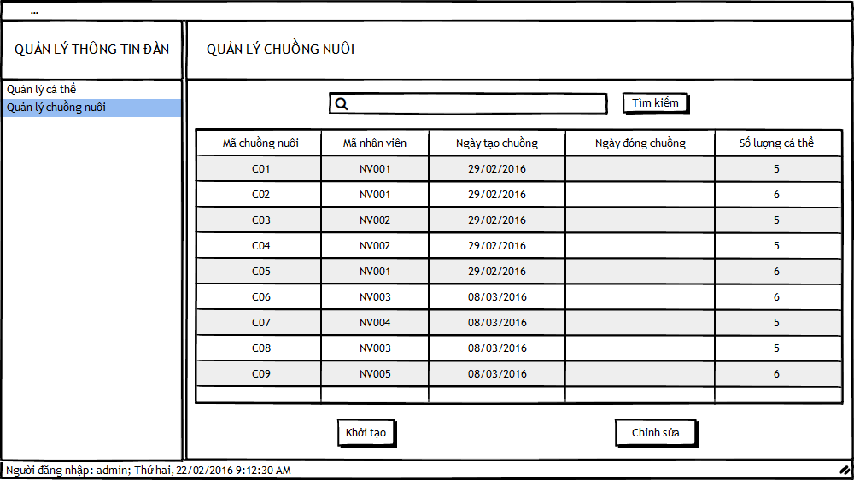

|  |  |  |  |  |
| --- | --- | --- | --- | --- |
| **Screen** | **QUẢN LÝ CHUỒNG NUÔI – HIỂN THỊ DANH SÁCH CHUỒNG NUÔI** | | | |
| **Description** | Hiển thị danh sách tất cả các chuồng nuôi. | | | |
| **Actor** | Người dùng (người quản lý, nhân viên) | | | |
| **Screen Access** | Người dùng nhấn vào Quản lý thông tin đàn → Quản lý chuồng nuôi | | | |
| **Screen Content** | | | | |
| **Item** | **Type** | **Data** | **Description** | |
| Mã chuồng nuôi | Label - String (20) |  | Mã đại diện cho chuồng nuôi, là duy nhất | |
| Mã nhân viên | Label - String (20) |  | Mã nhân viên chăm sóc chuồng nuôi | |
| Ngày tạo chuồng | Label - String (20) |  | Ngày bắt đầu cho lợn vào chuồng | |
| Ngày đóng chuồng | Label - String (20) |  | Ngày số lượng lợn trong chuồng = 0 | |
| Số lượng | Label - String (20) |  |  | |
| Khởi tạo | Button |  | Tiến hành khởi tạo chuồng nuôi | |
| Chỉnh sửa | Button |  | Tiến hành chỉnh sửa thông tin cá thể | |
| Thanh tìm kiếm | Search Bar – String (100) |  | Tìm kiếm thông tin | |
| Tìm kiếm | Button |  | Tiến hành tìm kiếm | |
| **Screen Actions** | | | | |
| **Action Name** | **Description** | | **Success** | **Failure** |
| Khởi tạo | Khởi tạo chuồng nuôi (Khi nhập cá thể lợn vào chuồng) | | Trang khởi tạo chuồng nuôi xuất hiện |  |
| Chỉnh sửa | Khi người dùng chọn chuồng nuôi cần sửa trên bảng và nhấn vào nút, hệ thống sẽ chuyển đến màn hình cập nhật chuồng nuôi. Nếu chưa chọn chuồng nuôi trên bảng thông báo lỗi. | | Trang chỉnh sửa chuồng nuôi xuất hiện | Hiển thị thông báo lỗi “*Bạn chưa chọn chuồng nuôi nào*” |
| Tìm kiếm | Tiến hành tìm kiếm | | Dữ liệu được tìm sẽ xuất hiện trên bảng | Bảng dữ liệu không hiển thị gì cả |

## 4.2. Tạo chuồng nuôi

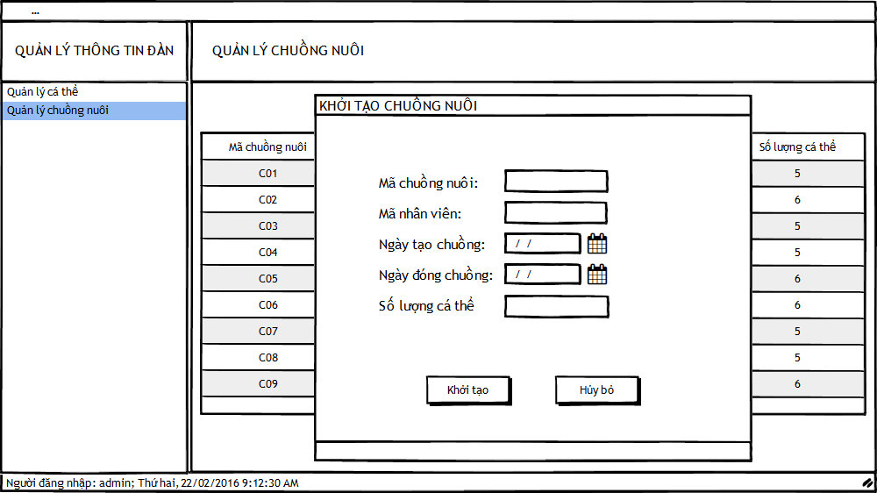

|  |  |  |  |  |
| --- | --- | --- | --- | --- |
| **Screen** | **KHỞI TẠO CHUỒNG NUÔI** | | | |
| **Description** | Khởi tạo một chuồng nuôi vào CSDL | | | |
| **Actor** | Người dùng (Người quản lý, Nhân viên) | | | |
| **Screen Access** | Người dùng nhấn vào nút Khởi tạo trong bảng Quản lý chuồng nuôi | | | |
| **Screen Content** | | | | |
| **Item** | **Type** | **Data** | **Description** | |
| Mã chuồng nuôi | Textbox - String (10) |  | Trường Mã chuồng nuôi, bắt buộc nhập | |
| Mã nhân viên | Textbox - String (10) |  | Trường Mã nhân viên, bắt buộc nhập | |
| Ngày tạo chuồng | Date Chooser - String (20) |  | Trường Ngày tạo chuồng, bắt buộc nhập | |
| Ngày đóng chuồng | Date Chooser - String (20) |  | Trường Ngày đóng chuồng, không bắt buộc nhập | |
| Số lượng | Textbox - Number (10) |  | Trường Số lượng, bắt buộc nhập | |
| Khởi tạo | Button |  | Tiến hành khởi tạo chuồng nuôi vào danh sách | |
| Hủy bỏ | Button |  | Nhấn vào nếu không muốn thêm chuồng nuôi nữa | |
| **Screen Actions** | | | | |
| **Action Name** | **Description** | | **Success** | **Failure** |
| Khởi tạo | Khi nhấn vào nút, hệ thống sẽ kiểm tra thông tin cập nhật đầy đủ và đúng không, sau đó kiểm tra Mã chuồng nuôi có trùng không, nếu thành công thì hệ thống sẽ khởi tạo một chuồng nuôi mới vào CSDL, không thì sẽ hiển thị lỗi. | | Hệ thống khởi tạo chuồng nuôi mới vào CSDL, hiển thị thông báo “*Khởi tạo thành công*”, màn hình Khởi tạo chuồng nuôi đóng lại, danh sách chuồng nuôi được cập nhật lại ở màn hình Hiển thị danh sách chuồng nuôi | Hiển thị thông báo lỗi “*Bạn chưa nhập đầy đủ trường*”  Hiển thị thông báo lỗi “*Mã chuồng nuôi đã bị trùng*” |
| Hủy bỏ | Khi người dùng nhấn vào nút, hệ thống sẽ không thay đổi gì cả và trở lại màn hình Hiển thị danh sách chuồng nuôi | | Màn hình Khởi tạo chuồng nuôi đóng lại |  |

## 4.3. Chỉnh sửa chuồng nuôi

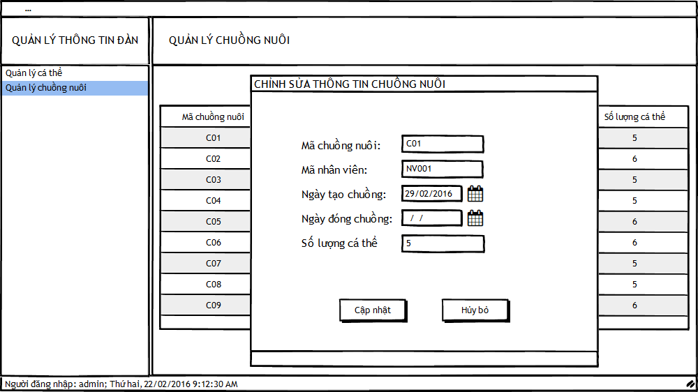

|  |  |  |  |  |
| --- | --- | --- | --- | --- |
| **Screen** | **CHỈNH SỬA CHUỒNG NUÔI** | | | |
| **Description** | Cho phép người dùng chỉnh sửa thông tin chuồng nuôi | | | |
| **Actor** | Người dùng (Người quản lý, Nhân viên) | | | |
| **Screen Access** | Người dùng nhấn vào nút Chỉnh sửa trong bảng Quản lý chuồng nuôi | | | |
| **Screen Content** | | | | |
| **Item** | **Type** | **Data** | **Description** | |
| Mã chuồng nuôi | Label - String (20) |  | Hiển thị Mã chuồng nuôi | |
| Mã nhân viên | Label - String (20) |  | Cho người dùng nhập vào để chỉnh sửa Mã nhân viên | |
| Ngày tạo chuồng | Label - String (20) |  | Cho người dùng nhập vào để chỉnh sửa Ngày tạo chuồng | |
| Ngày đóng chuồng | Label - String (20) |  | Cho người dùng nhập vào để chỉnh sửa Ngày xuất chuồng | |
| Số lượng | Label - String (20) |  | Cho người dùng nhập vào để chỉnh sửa Số lượng | |
| Cập nhật | Button |  | Tiến hành cập nhật thông tin chuồng nuôi vào danh sách | |
| Hủy bỏ | Button |  | Nhấn vào nếu không muốn chỉnh sửa chuồng nuôi nữa | |
| **Screen Actions** | | | | |
| **Action Name** | **Description** | | **Success** | **Failure** |
| Thêm | Khi nhấn vào nút, hệ thống sẽ kiểm tra thông tin nhập đầy đủ không, sau đó kiểm tra Mã chuồng nuôi có trùng không, Nếu đầy đủ và không bị trùng hệ thống sẽ tiến hành cập nhật lại thông tin chuồng nuôi trong CSDL, nếu không sẽ hiển thị thông báo lỗi. | | Hệ thống thêm chuồng nuôi mới vào CSDL, hiển thị thông báo “*Chỉnh sửa thành công*”, màn hình Chỉnh sửa thông tin chuồng nuôi đóng lại, danh sách chuồng nuôi được cập nhật lại ở màn hình Hiển thị danh sách chuồng nuôi | Hiển thị thông báo lỗi “*Chỉnh sửa thông tin không thành công”* |
| Hủy bỏ | Khi người dùng nhấn vào nút, hệ thống sẽ không thay đổi gì cả và trở lại màn hình Hiển thị danh sách chuồng nuôi | | Màn hình thêm chuồng nuôi đóng lại |  |

# 5. Chức năng quản lý thức ăn

## 5.1. Xem thông tin khối lượng thức ăn từng đàn

|  |  |
| --- | --- |
| **Use Case Name** | **XEM THÔNG TIN KHỐI LƯỢNG THỨC ĂN TỪNG ĐÀN** |
| **Use Case ID** | **QLTCN #05** |
| **High Level Requirement Ref** | Tất cả khối lượng thức ăn từng đàn của trại chăn nuôi sẽ được truy vấn từ CSDL và hiển thị lên màn hình. Người dùng có thể xem khối lượng thức ăn của đàn lợn. |
| **Actor** | Người dùng (Người quản lý, nhân viên). |
| **Description** | - Use case cho phép người dùng thực hiện chức năng Xem thông tin khối lượng thức ăn từng đàn trong trại chăn nuôi.  - Use case gồm có chức năng chính: Xem thông tin khối lượng thức ăn cho từng đàn. |
| **Trigger** | NA |
| **Pre-condition** | Người quản lý phải đăng nhập vào hệ thống và truy cập vào chức năng “*Xem thông tin khối lượng thức ăn cho từng đàn*” trong bảng “*Quản lý hệ thống*” |
| **Post-processing** |  |

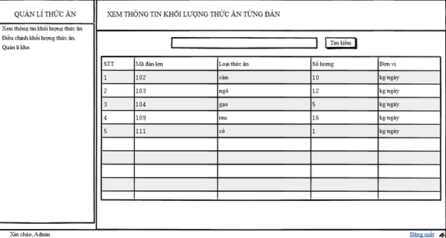

|  |  |  |  |  |
| --- | --- | --- | --- | --- |
| **Screen** | **QUẢN LÝ THỨC ĂN – XEM KHỐI LƯỢNG THỨC ĂN TỪNG ĐÀN** | | | |
| **Description** | Hiển thị danh sách tất cả khối lượng thức ăn cho từng đàn lợn. | | | |
| **Actor** | Người quản lý, nhân viên. | | | |
| **Screen Access** | Người dùng nhấn vào Quản lý thức ăn → Xem thông tin khối lượng thức ăn từng đàn | | | |
| **Screen Content** | | | | |
| **Item** | **Type** | **Data** | **Description** | |
| STT | Label – Number (10) |  | Số thứ tự (tự động cập nhật khi thêm, xóa thức ăn cho đàn lợn) | |
| Mã đàn lợn. | Label – String (10) |  | Mã đàn lợn. | |
| Loại thức ăn. | Label – String (30) |  | Hiển thị loại thức ăn cho đàn lợn | |
| Sô lượng | Label – String (15) |  | Số lượng loại thức ăn. | |
| Đơn vị | Label – String (10) |  | Đơn vị để đo lường khối lượng loại thức ăn. | |
| Tìm kiếm | Button |  | Tìm kiếm theo mã đàn lợn để xem khối lượng thức ăn tương ứng. | |
| Thanh tìm kiếm | Search Bar – String (100) |  | Tìm kiếm thông tin | |
| **Screen Actions** | | | | |
| **Action Name** | **Description** | | **Success** | **Failure** |
| Tìm kiếm | Tiến hành tìm kiếm | | Dữ liệu được tìm sẽ xuất hiện trên bảng | Bảng dữ liệu không hiển thị gì cả |

## 5.2. Điều chỉnh khối lượng thức ăn

|  |  |
| --- | --- |
| **Use Case Name** | **ĐIỀU CHỈNH KHỐI LƯỢNG THỨC ĂN** |
| **Use Case ID** | **QLTCN #06** |
| **High Level Requirement Ref** | Người quản lý có thể xem danh sách, tìm kiếm, thêm, chỉnh sửa khối lượng thức ăn. |
| **Actor** | Người quản lý. |
| **Description** | - Use case cho phép người dùng thực hiện chức năng Điều chỉnh khối lượng thức ăn từng đàn trong trại chăn nuôi.  - Use case gồm có chức năng chính: Tìm kiếm khối lượng thức ăn theo đàn, sửa khối lượng thức ăn, thêm khối lượng thức ăn cho đàn. |
| **Trigger** | NA |
| **Pre-condition** | Người quản lý phải đăng nhập vào hệ thống và truy cập vào chức năng “*Điều chỉnh khối lượng thức ăn từng đàn*” trong bảng “*Quản lý thức ăn*” |
| **Post-processing** |  |

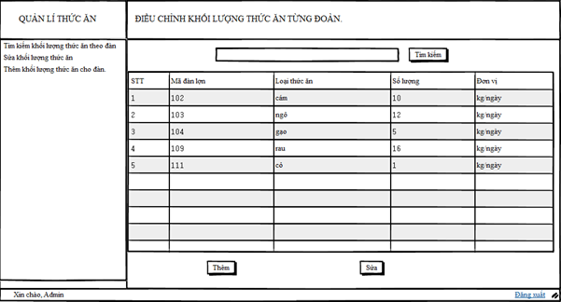

|  |  |  |  |  |
| --- | --- | --- | --- | --- |
| **Screen** | **QUẢN LÝ THỨC ĂN – ĐIỀU CHỈNH KHỐI LƯỢNG THỨC ĂN** | | | |
| **Description** | Hiển thị danh sách khối lượng thức ăn theo mã đàn lợn. | | | |
| **Actor** | Người quản lý | | | |
| **Screen Access** | Người quản lý nhấn vào Quản lý thức ăn → Điều chỉnh khối lượng thức ăn | | | |
| **Screen Content** | | | | |
| **Item** | **Type** | **Data** | **Description** | |
| STT | Label – Number (10) |  | Số thứ tự (tự động cập nhật khi thêm, xóa thức ăn cho đàn lợn) | |
| Mã đàn lợn. | Label – String (10) |  | Mã đàn lợn. | |
| Loại thức ăn. | Label – String (30) |  | Hiển thị loại thức ăn cho đàn lợn | |
| Sô lượng | Label – String (15) |  | Số lượng loại thức ăn. | |
| Đơn vị | Label – String (10) |  | Đơn vị để đo lường khối lượng loại thức ăn. | |
| Tìm kiếm | Button |  | Tìm kiếm theo mã đàn lợn để xem khối lượng thức ăn tương ứng. | |
| Thanh tìm kiếm | Search Bar – String (100) |  | Tìm kiếm thông tin | |
| Thêm | Button |  | Thêm khối lượng thức ăn | |
| Sửa | Button |  | Sửa khối lượng thức ăn | |
| **Screen Actions** | | | | |
| **Action Name** | **Description** | | **Success** | **Failure** |
| Thêm | Thêm khối lượng thức ăn | | Trang thêm khối lượng thức ăn xuất hiện |  |
| Sửa | Sửa khối lượng thức ăn | | Nút ở cột Sửa được kích hoạt | Nút ở cột Sửa không được kích hoạt |
| Tìm kiếm | Tiến hành tìm kiếm | | Dữ liệu được tìm sẽ xuất hiện trên bảng | Bảng dữ liệu không hiển thị gì cả |

## 5.3. Thêm khối lượng thức ăn

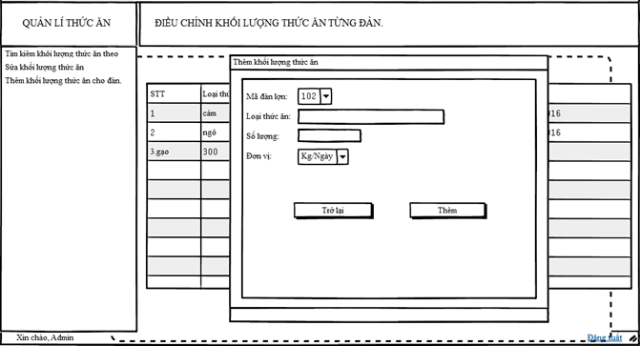

|  |  |  |  |  |
| --- | --- | --- | --- | --- |
| **Screen** | **THÊM KHỐI LƯỢNG THƯC ĂN** | | | |
| **Description** | Thêm mới khối lượng vào CSDL | | | |
| **Actor** | Người quản lý | | | |
| **Screen Access** | Người quản lý nhấn vào nút Thêm trong bảng Điều chỉnh khối lượng thức ăn theo đàn. | | | |
| **Screen Content** | | | | |
| **Item** | **Type** | **Data** | **Description** | |
| Mã đàn lợn | Combobox – Number (30) |  | Cho phép lựa chọ mã đàn lợn | |
| Loại thức ăn | Textbox – String (15) |  | Trường Loại thức ăn bắt buộc nhập | |
| Số lượng | Textbox – String (15) |  | Trường Số lượng bắt buộc nhập | |
| Đơn vị | Radio Button |  | Cho phép lựa chọn đơn vị cho trước | |
| Thêm | Button |  | Tiến hành thêm khối lượng thức ăn vào danh sách | |
| Trở lại | Button |  | Nhấn vào nếu không muốn thêm. | |
| **Screen Actions** | | | | |
| **Action Name** | **Description** | | **Success** | **Failure** |
| Thêm | Khi nhấn vào nút, hệ thống sẽ kiểm tra thông tin cập nhật đầy đủ và đúng không, sau đó kiểm tra Mã đàn lợn, nếu thành công thì hệ thống sẽ thêm một khối lượng thức ăn mới vào CSDL, không thì sẽ hiển thị lỗi. | | Hệ thống thêm khối lượng thức ăn mới vào CSDL, hiển thị thông báo “Thêm thành công”, màn hình thêm khối lượng thức ăn đóng lại, danh khối lượng thức ăn được cập nhật lại ở màn hình Hiển thị danh sách khối lượng thức ăn | Hiển thị thông báo lỗi “*Bạn chưa nhập đầy đủ trường*” |
| Trở lại | Khi người dùng nhấn vào nút, hệ thống sẽ không thay đổi gì cả và trở lại màn hình Hiển thị danh sách khối lượng thức ăn | | Màn hình thêm khối lượng thức ăn đóng lại |  |

## 5.4. Sửa khối lượng thức ăn

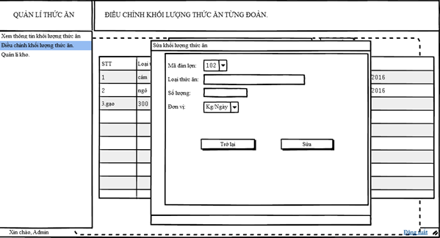

|  |  |  |  |  |
| --- | --- | --- | --- | --- |
| **Screen** | **SỬA KHỐI LƯỢNG THƯC ĂN** | | | |
| **Description** | Sửa khối lượng vào CSDL | | | |
| **Actor** | Người quản lý | | | |
| **Screen Access** | Người quản lý nhấn vào nút Sửa trong bảng Điều chỉnh khối lượng thức ăn theo đàn. | | | |
| **Screen Content** | | | | |
| **Item** | **Type** | **Data** | **Description** | |
| Mã đàn lợn | Combobox – Number (30) |  | Cho phép lựa chọ mã đàn lợn | |
| Loại thức ăn | Textbox – String (15) |  | Trường Loại thức ăn bắt buộc nhập | |
| Số lượng | Textbox – String (15) |  | Trường Số lượng bắt buộc nhập | |
| Đơn vị | Radio Button |  | Cho phép lựa chọn đơn vị cho trước | |
| Sửa | Button |  | Tiến hành sửa khối lượng thức ăn vào danh sách | |
| Trở lại | Button |  | Nhấn vào nếu không muốn thêm. | |
| **Screen Actions** | | | | |
| **Action Name** | **Description** | | **Success** | **Failure** |
| Sửa | Khi nhấn vào nút, hệ thống sẽ kiểm tra thông tin cập nhật đầy đủ và đúng không, sau đó kiểm tra Mã đàn lợn, nếu thành công thì hệ thống sẽ sửa một khối lượng thức ăn mới vào CSDL, không thì sẽ hiển thị lỗi. | | Hệ thống sẽ sửa khối lượng thức ăn mới vào CSDL, hiển thị thông báo “Sửa thành công”, màn hình Sửa khối lượng thức ăn đóng lại, khối lượng thức ăn được cập nhật lại ở màn hình Hiển thị danh sách khối lượng thức ăn | Hiển thị thông báo lỗi “*Bạn chưa nhập đầy đủ trường*” |
| Trở lại | Khi người dùng nhấn vào nút, hệ thống sẽ không thay đổi gì cả và trở lại màn hình Hiển thị danh sách khối lượng thức ăn | | Màn hình sửa khối lượng thức ăn đóng lại |  |

# 6. Quản lí kho

|  |  |
| --- | --- |
| **Use Case Name** | **QUẢN LÝ KHO** |
| **Use Case ID** | **QLTCN #07** |
| **High Level Requirement Ref** | Người dùng có thể xem danh sách, nhập , xuất khối lượng thức ăn. |
| **Actor** | Người dùng (Người quản lý, nhân viên). |
| **Description** | - Use case cho phép người dùng thực hiện chức năng quản lí kho thức ăn trong trại chăn nuôi.  - Use case gồm có chức năng chính: Nhập dữ liệu thức ăn nhập vào kho, Xuất dữ liệu thức ăn khi xuát ra khỏi kho, Xem số lượng thức ăn trong kho. |
| **Trigger** | NA |
| **Pre-condition** | Người quản lý phải đăng nhập vào hệ thống và truy cập vào chức năng “*Quản lý kho*” trong bảng “*Quản lý thức ăn*” |
| **Post-processing** |  |

## 6.1. Danh sách khối lượng thức ăn trong kho

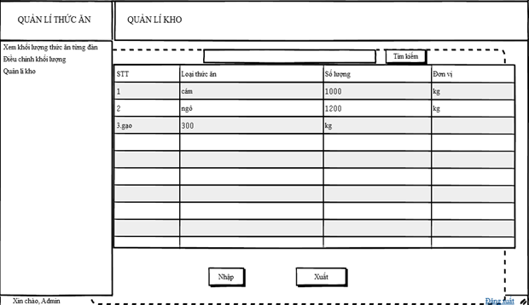

|  |  |  |  |  |
| --- | --- | --- | --- | --- |
| **Screen** | **QUẢN LÝ THỨC ĂN – QUẢN LÍ KHO** | | | |
| **Description** | Hiển thị danh sách khối lượng thức ăn trong kho. | | | |
| **Actor** | Người dùng. | | | |
| **Screen Access** | Người quản lý nhấn vào Quản lý thức ăn → Quản lý kho | | | |
| **Screen Content** | | | | |
| **Item** | **Type** | **Data** | **Description** | |
| STT | Label – Number (10) |  | Số thứ tự (tự động cập nhật khi thêm, xóa nhân viên) | |
| Loại thức ăn | Label – String (30) |  | Loại thức ăn. | |
| Số lượng | Label – Number (10) |  | Số lượng loại thức ăn có trong kho | |
| Đơn vị | Label – String (15) |  | Đơn vị đo lường. | |
| Nhập | Button |  | Thực hiện công việc nhập thức ăn vào kho | |
| Xuất | Button |  | Thực hiện công việc xuất thức ăn khỏi kho | |
| Thanh tìm kiếm | Search Bar – String (100) |  | Tìm kiếm thông tin thức ăn theo mã đàn lợn | |
| Tìm kiếm | Button |  | Tiến hành tìm kiếm | |
| **Screen Actions** | | | | |
| **Action Name** | **Description** | | **Success** | **Failure** |
| Nhập | Nhập số lượng thức ăn vào kho | | Trang Nhập thông tin xuất hiện |  |
| Xuất | Xuất số lượng thức ăn ra khỏi kho | | Trang Xuất thông tin xuất hiện |  |
| Tìm kiếm | Tiến hành tìm kiếm | | Dữ liệu được tìm sẽ xuất hiện trên bảng | Bảng dữ liệu không hiển thị gì cả |

## 6.2. Thêm mới một số lượng loại thức ăn

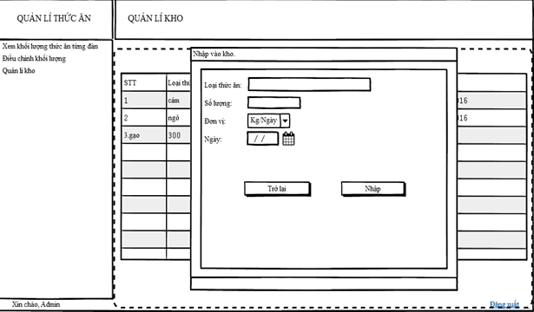

|  |  |  |  |  |
| --- | --- | --- | --- | --- |
| **Screen** | **NHẬP VÀO KHO** | | | |
| **Description** | Thêm mới một số lượng loại thức ăn vào CSDL | | | |
| **Actor** | Người quản lý | | | |
| **Screen Access** | Người quản lý nhấn vào nút Nhập trong bảng Quản lý Kho | | | |
| **Screen Content** | | | | |
| **Item** | **Type** | **Data** | **Description** | |
| Loại thức ăn | Label – String (30) |  | Loại thức ăn. | |
| Số lượng | Label – Number (10) |  | Số lượng loại thức ăn nhập vào kho | |
| Đơn vị | Label – String (15) |  | Đơn vị đo lường. | |
| Ngày | DateTime |  | Ngày nhập. | |
| Nhập | Button |  | Tiến hành nhập vào danh sách | |
| Trở lại | Button |  | Nhấn vào nếu không muốn nhập nữa | |
| **Screen Actions** | | | | |
| **Action Name** | **Description** | | **Success** | **Failure** |
| Nhập | Khi nhấn vào nút, hệ thống sẽ kiểm tra thông tin cập nhật đầy đủ và đúng không, nếu thành công thì hệ thống sẽ thêm một nhân viên mới vào CSDL, không thì sẽ hiển thị lỗi. | | Hệ thống thêm nhân viên mới vào CSDL, hiển thị thông báo “Nhập thành công”, màn hình đóng lại, danh sách được cập nhật lại ở màn hình Hiển thị danh sách quản lí kho | Hiển thị thông báo lỗi “*Bạn chưa nhập đầy đủ trường*” |
| Trở lại | Khi người dùng nhấn vào nút, hệ thống sẽ không thay đổi gì cả và trở lại màn hình Hiển thị quản lí kho | | Màn hình nhập vào kho đóng lại |  |

## 6.3. Xuất một số lượng loại thức ăn

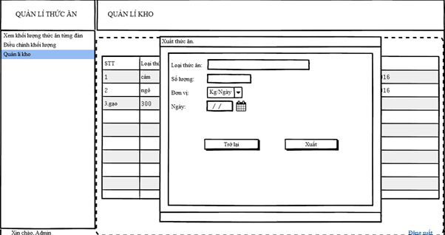

|  |  |  |  |  |
| --- | --- | --- | --- | --- |
| **Screen** | **XUẤT THỨC ĂN** | | | |
| **Description** | Xuất một số lượng loại thức ăn ra khỏi CSDL | | | |
| **Actor** | Người quản lý | | | |
| **Screen Access** | Người quản lý nhấn vào nút Xuất trong bảng Quản lý Kho | | | |
| **Screen Content** | | | | |
| **Item** | **Type** | **Data** | **Description** | |
| Loại thức ăn | Label – String (30) |  | Loại thức ăn. | |
| Số lượng | Label – Number (10) |  | Số lượng loại thức ăn nhập vào kho | |
| Đơn vị | Label – String (15) |  | Đơn vị đo lường. | |
| Ngày | DateTime |  | Ngày nhập. | |
| Xuất | Button |  | Tiến hành nhập vào danh sách | |
| Trở lại | Button |  | Nhấn vào nếu không muốn nhập nữa | |
| **Screen Actions** | | | | |
| **Action Name** | **Description** | | **Success** | **Failure** |
| Xuất | Khi nhấn vào nút, hệ thống sẽ kiểm tra thông tin cập nhật đầy đủ và đúng không, nếu thành công thì hệ thống sẽ xóa ra khỏi CSDL, không thì sẽ hiển thị lỗi. | | Hệ thống thêm nhân viên mới vào CSDL, hiển thị thông báo “Xuất thành công”, màn hình đóng lại, danh sách được cập nhật lại ở màn hình Hiển thị danh sách quản lí kho | Hiển thị thông báo lỗi “*Bạn chưa nhập đầy đủ trường*” |
| Trở lại | Khi người dùng nhấn vào nút, hệ thống sẽ không thay đổi gì cả và trở lại màn hình Hiển thị quản lí kho | | Màn hình nhập vào kho đóng lại |  |

# 7. Chức năng quản lý bệnh lý

## 7.1. Quản lý tiêm phòng

### 7.1.1. Thông tin tiêm phòng

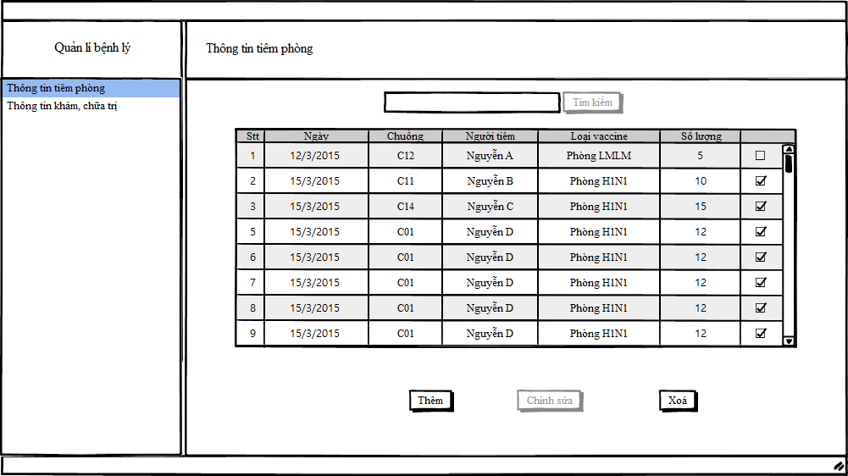

|  |  |  |  |  |  |  |
| --- | --- | --- | --- | --- | --- | --- |
| **Screen** | **Quản lý bệnh lý-Thông tin tiêm phòng** | | | | | |
| **Description** | | Hiển thị thông tin lịch tiêm phòng. | | | | |
| **Screen Access** | | Người dùng click vào menu Danh mục → Quản lý bệnh lý → Thông tin tiêm phòng | | | | |
| **Screen Content** | | | | | | |
| **Item** | | **Type** | **Data** | | **Description** | |
| Thêm | | Button |  | | Người dùng có thể click vào nút “Thêm” để vào màn hình thêm lịch tiêm phòng | |
| Xoá | | Button |  | | Nút xoá sẽ bị vô hiệu hoá cho đến khi chọn ít nhất một ô check box sau mỗi dữ liệu người dùng có thể tiến hành nhấn nút xoá để xoá dữ liệu đã chọn. | |
| Chỉnh sửa | | Button |  | | Người dùng có thể nhấn nút chỉnh sửa để lưu lại dữ liệu đã thay đổi | |
| Tìm kiếm | | Button |  | | Người dùng có thể nhấn nút “Tìm kiếm” để tìm dữ liệu đã được điền vào Text field đứng trước nó | |
| Stt | | Label- Numeric (5) |  | | Số thứ tự của lịch tiêm phòng(tự động cập nhật khi thêm/ xoá lịch) | |
| Ngày | | Label-Date |  | | Ngày tiêm phòng | |
| Chuồng | | Label –String (5) |  | | Mã chuồng nuôi | |
| Người tiêm | | Label - String (50) |  | |  | |
| Loại vaccine | | Label - String (50) |  | |  | |
| Số lượng | | Label- Numeric (5) |  | |  | |
| **Screen Actions** | | | | | | |
| **Action Name** | | **Description** | | **Success** | | **Failure** |
| Tìm kiếm | | Sau khi nhấn nút tìm kiếm hệ thống sẽ trả về các kết quả tìm kiếm có dữ liệu được điền trong text field | | Hiển thị dữ liệu lịch tiêm phòng được tìm thấy (Dữ liệu được chọn trong bảng lịch tiêm phòng) | | Hiển thị thông báo “Không tìm thấy dữ liệu” trong vùng thông báo. |
| Chỉnh sửa | | Nút chỉnh sửa sẽ bị vô hiệu hoá cho đến khi có dữ liệu được thay đổi. | | Dữ liệu sửa đổi được lưu vào cơ sở dữ liệu | | Hiện thông báo “Nhập sai” |
| Thêm | |  | | Màn hình nhập thêm lịch tiêm phòng được hiển thị | |  |
| Xoá | | Nút xoá sẽ bị vô hiệu hoá cho đến khi chọn ít nhất một ô check box sau mỗi dữ liệu người dùng có thể tiến hành nhấn nút xoá để xoá dữ liệu đã chọn. | | Bảng dữ liệu thông tin tiêm phòng được hiển thị với dữ liệu đã được xoá. | |  |

### 7.1.2. Nhập thêm lịch tiêm phòng

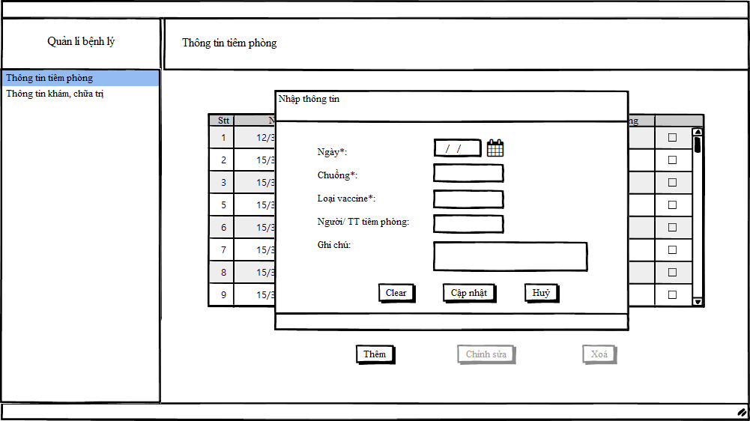

|  |  |  |  |  |  |  |
| --- | --- | --- | --- | --- | --- | --- |
| **Screen** | **Quản lý bệnh lý-Nhập hông tin tiêm phòng** | | | | | |
| **Description** | | Nhập thêm lịch tiêm phòng | | | | |
| **Screen Access** | | Người dùng click vào menu Danh mục-Quản lý bệnh lý-Thông tin tiêm phòng, nhấn nút “Thêm” | | | | |
| **Screen Content** | | | | | | |
| **Item** | | **Type** | **Data** | | **Description** | |
| Ngày | | Date chooser |  | | Đây là trường bắt buộc, người dùng có thể nhập trực tiếp ngày tháng hoặc chọn từ bảng lịch. | |
| Chuồng | | Text field |  | | Đây là trường bắt buộc. Điền vào mã chuồng có lợn cần phải tiêm phòng | |
| Loại vaccine | | Text field |  | | Đây là trường bắt buộc | |
| Người/ TT tiêm phòng | | Text field |  | |  | |
| Ghi chú | | Text field |  | | Ghi chú thêm | |
| Clear | | Button |  | | Xoá dữ liệu điền vào | |
| Cập nhật | | Button |  | | Lưu dữ liệu | |
| Huỷ | | Button |  | | Thoát bảng nhập dữ liệu | |
| **Screen Actions** | | | | | | |
| **Action Name** | | **Description** | | **Success** | | **Failure** |
| Clear | | Xoá dữ liệu nhập vào | | Hiển thị cửa sổ nhập liệu với các text field chưa được nhập dữ liệu | |  |
| Cập nhật | | Lưu dữ liệu nhập vào cơ sở dữ liệu | | Quay lại màn hình thông tin tiêm phòng | | Hiện thông báo”Lịch đã tồn tại” nếu dữ liệu nhập vào trùng với dữ liệu đã có.  Hiện thông báo “Không thể kết nối đến cơ sở dữ liệu” nếu dữ liệu không thể lưu.  Hiên thông báo”Phải nhập ngày tiêm phòng”.  Hiện thông báo”Ngày tiêm phòng không hợp lệ.  Hiện thông báo”Phải nhập mã chuồng”.  Hiện thông báo” Mã chuồng không hợ lệ”.  Hiện thông báo”Phải nhập loại vaccine”. |
| Huỷ | | Thoát khỏi màn hình nhập lịch tiêm phòng | | Quay lại màn hình thông tin tiêm phòng | |  |

### 7.1.3. Xoá lịch tiêm phòng

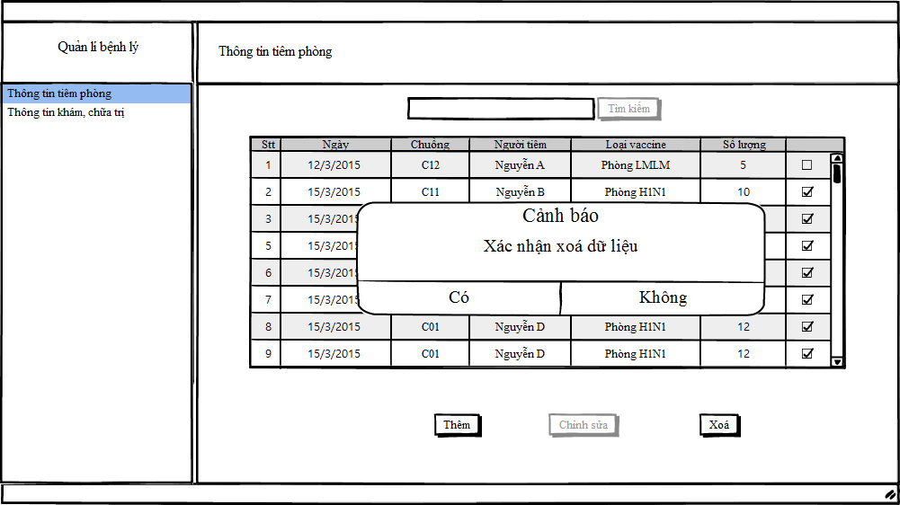

|  |  |  |  |  |  |
| --- | --- | --- | --- | --- | --- |
| **Screen** | Quản lý bệnh lý-Xoá lịch tiêm phòng trên màn hình “Thông tin tiêm phòng” | | | | |
| **Description** | | Cho phép sử người dùng xoá dữ liệu lịch tiêm phòng được chọn từ màn hình “Thông tin tiêm phòng” | | | |
| **Screen Access** | | Người sử dung chọn mục cần xoá và nhấn “Xoá”. | | | |
| **Screen Content** | | | | | |
| **Item** | | **Type** | **Data** | | **Description** |
| Có | | Button |  | | Sau khi nhấn vào nút “Xoá” bảng thông báo sẽ được hiển thị, người sử dụng nhấn “Có” sẽ chấp nhận xoá dữ liệu. |
| Không | | Button |  | | Huỷ việc xoá dữ liệu và trở lại màn hình “Thông tin tiêm phòng. |
| **Screen Actions** | | | | | |
| **Action Name** | | **Description** | | **Success** | **Failure** |
| Có | | Đồng ý xoá dữ liệu. | | - Dữ liệu được chọn sẽ bị xoá khỏi màn hình và cơ sở dữ liệu.  - Giữ màn hình “Thông tin tiêm phòng” mở. | Hiện thông báo “Không thể kết nối đến cơ sở dữ liệu”.  Sau khi hiện thông báo lỗi màn hình “Thông tin tiêm phòng” vẫn tiếp tục được hiển thị |
| Không | | Đóng màn hình cảnh báo. | | Màn hình “Thông tin tiêm phòng” tiếp tục được hiển thị. |  |

## 7.2. Quản lý khám chữa trị

### 7.2.1. Thông tin Khám chữa trị

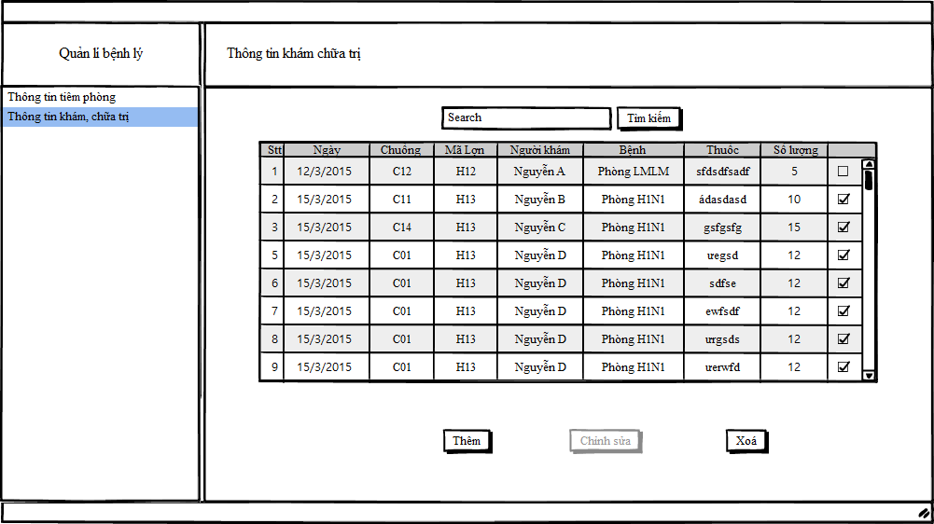

|  |  |  |  |  |  |  |
| --- | --- | --- | --- | --- | --- | --- |
| **Screen** | **Quản lý bệnh lý-Thông tin Khám chữa trị** | | | | | |
| **Description** | | Hiển thị lịch sử khám chữa trị của lợn | | | | |
| **Screen Access** | | Người dùng click vào menu Danh mục-Quản lý bệnh lý-Thông tin Khám chữa trị | | | | |
| **Screen Content** | | | | | | |
| **Item** | | **Type** | **Data** | | **Description** | |
| Thêm | | Button |  | | Người dùng có thể click vào nút “Thêm” để vào màn hình thêm lịch sử khám chữa. | |
| Xoá | | Button |  | | Nút xoá sẽ bị vô hiệu hoá cho đến khi chọn ít nhất một ô check box sau mỗi dữ liệu người dùng có thể tiến hành nhấn nút xoá để xoá dữ liệu đã chọn. | |
| Chỉnh sửa | | Button |  | | Người dùng có thể nhấn nút chỉnh sửa để lưu lại dữ liệu đã thay đổi | |
| Tìm kiếm | | Button |  | | Người dùng có thể nhấn nút “Tìm kiếm” để tìm dữ liệu đã được điền vào Text field đứng trước nó | |
| Stt | | Label- Numeric (5) |  | | Số thứ tự của lịch khám chữa trị (tự động cập nhật khi thêm/ xoá lịch) | |
| Ngày | | Label-Date |  | | Ngày Khám/ chữa trị | |
| Chuồng | | Label –String (5) |  | | Mã chuồng nuôi | |
| Mã lợn | | Label- String (5) |  | | Mã lợn được khám chữa trị | |
| Người Khám | | Label - String (50) |  | |  | |
| Thuốc | | Label- String (5) |  | |  | |
| Số lượng | | Label- Numeric (5) |  | |  | |
| **Screen Actions** | | | | | | |
| **Action Name** | | **Description** | | **Success** | | **Failure** |
| Tìm kiếm | | * Sau khi nhấn nút tìm kiếm hệ thống sẽ trả về các kết quả tìm kiếm có dữ liệu được điền trong text field | | Hiển thị dữ liệu lịch sử khám chữa được tìm thấy (Dữ liệu được chọn trong bảng lịch sử khám chữa trị) | | Hiển thị thông báo “Không tìm thấy dữ liệu” trong vùng thông báo. |
| Chỉnh sửa | | * Nút chỉnh sửa sẽ bị vô hiệu hoá cho đến khi có dữ liệu được thay đổi. | | Dữ liệu sửa đổi được lưu vào cơ sở dữ liệu | | Hiện thông báo “Nhập sai” |
| Thêm | |  | | Màn hình nhập thêm lịch sử khám chữa trị được hiển thị. | |  |
| Xoá | | * Nút xoá sẽ bị vô hiệu hoá cho đến khi chọn ít nhất một ô check box sau mỗi dữ liệu người dùng có thể tiến hành nhấn nút xoá để xoá dữ liệu đã chọn. | | Bảng dữ liệu thông tin khám chữa trị được hiển thị với dữ liệu đã được xoá. | |  |

### 7.2.2. Nhập thông tin Khám chữa trị

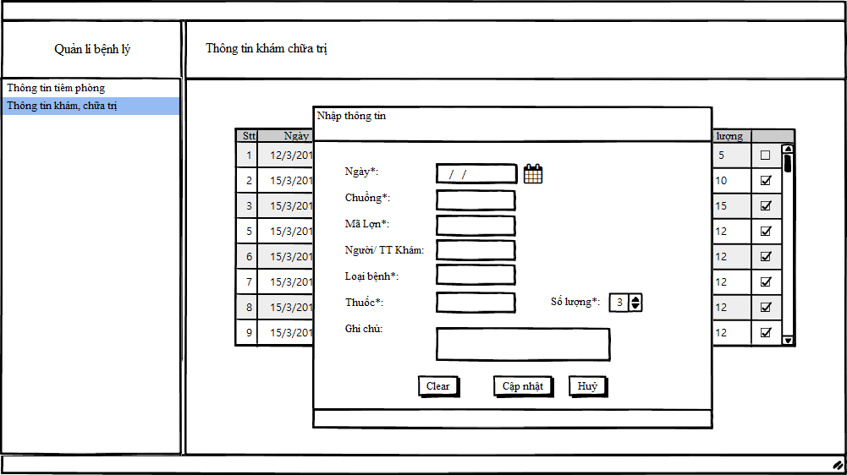

|  |  |  |  |  |  |  |
| --- | --- | --- | --- | --- | --- | --- |
| **Screen** | **Quản lý bệnh lý-Nhập hông tin Khám chữa trị** | | | | | |
| **Description** | | Nhập thêm lịch sử khám chữa trị | | | | |
| **Screen Access** | | Người dùng click vào menu Danh mục-Quản lý bệnh lý-Thông tin Khám chữa trị, nhấn nút “Thêm” | | | | |
| **Screen Content** | | | | | | |
| **Item** | | **Type** | **Data** | | **Description** | |
| Ngày | | Date chooser |  | | Đây là trường bắt buộc, người dùng có thể nhập trực tiếp ngày tháng hoặc chọn từ bảng lịch. | |
| Chuồng | | Text field |  | | Đây là trường bắt buộc. Điền vào mã chuồng có lợn đã khám/ chữa. | |
| Mã lợn | | Text field |  | | Đây là trường bắt buộc. Điền vào mã lợn đã khám/ chữa. | |
| Người/ TT khám | | Text field |  | |  | |
| Loại bệnh | | Text field |  | | Đây là trường bắt buộc | |
| Thuốc | | Text field |  | | Đây là trường bắt buộc | |
| Số lượng | | Numberic stepper |  | | Đây là trường bắt buộc | |
| Ghi chú | | Text field |  | | Ghi chú thêm | |
| Clear | | Button |  | | Xoá dữ liệu điền vào | |
| Cập nhật | | Button |  | | Lưu dữ liệu | |
| Huỷ | | Button |  | | Thoát bảng nhập dữ liệu | |
| **Screen Actions** | | | | | | |
| **Action Name** | | **Description** | | **Success** | | **Failure** |
| Clear | | Xoá dữ liệu nhập vào | | Hiển thị cửa sổ nhập liệu với các text field chưa được nhập dữ liệu | |  |
| Cập nhật | | Lưu dữ liệu nhập vào cơ sở dữ liệu | | Quay lại màn hình thông tin khám chữa trị | | Hiện thông báo”Lịch đã tồn tại” nếu dữ liệu nhập vào trùng với dữ liệu đã có.  Hiện thông báo “Không thể kết nối đến cơ sở dữ liệu” nếu dữ liệu không thể lưu.  Hiên thông báo”Phải nhập ngày Khám chữa”.  Hiện thông báo”Ngày Khám chữa không hợp lệ.  Hiện thông báo”Phải nhập mã chuồng”.  Hiện thông báo” Mã chuồng không hợ lệ”.  Hiện thông báo”Phải nhập mã lợn”.  Hiện thông báo”Mã lợn không hợp lệ”.  Hiện thông báo”Phải nhập loại thuốc”.  Hiện thông báo”Nhập số lượng thuốc”. |
| Huỷ | | Thoát khỏi màn hình nhập lịch sử khám chữa trị | | Quay lại màn hình “Thông tin khám chữa trị”. | |  |

### 7.2.3. Xoá lịch sử khám chữa trị

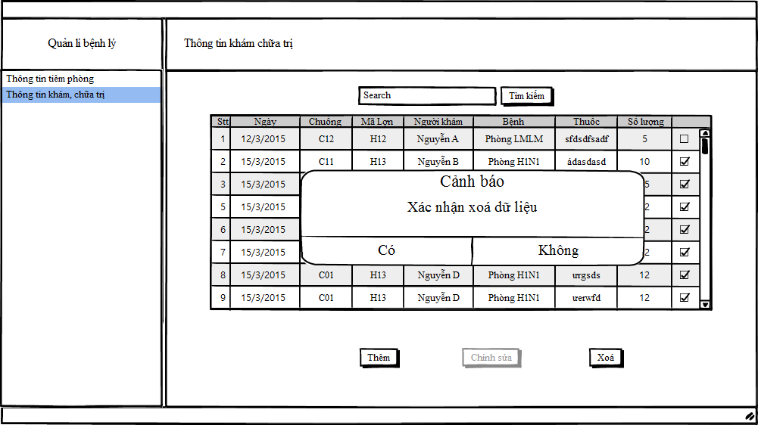

|  |  |  |  |  |  |
| --- | --- | --- | --- | --- | --- |
| **Screen** | Quản lý bệnh lý-Xoá lịch sử khám chữa trị trên màn hình “Thông tin khám chữa trị” | | | | |
| **Description** | | Cho phép sử người dùng xoá dữ liệu lịch chữa trị được chọn từ màn hình “Thông tin khám chữa trị”. | | | |
| **Screen Access** | | Người sử dung chọn mục cần xoá và nhấn “Xoá”. | | | |
| **Screen Content** | | | | | |
| **Item** | | **Type** | **Data** | | **Description** |
| Có | | Button |  | | Sau khi nhấn vào nút “Xoá” bảng thông báo sẽ được hiển thị, người sử dụng nhấn “Có” sẽ chấp nhận xoá dữ liệu. |
| Không | | Button |  | | Huỷ việc xoá dữ liệu và trở lại màn hình “Thông tin khám chữa trị”. |
| **Screen Actions** | | | | | |
| **Action Name** | | **Description** | | **Success** | **Failure** |
| Có | | Đồng ý xoá dữ liệu. | | - Dữ liệu được chọn sẽ bị xoá khỏi màn hình và cơ sở dữ liệu.  - Giữ màn hình “Thông tin khám chữa trị” mở. | Hiện thông báo “Không thể kết nối đến cơ sở dữ liệu”.  Sau khi hiện thông báo lỗi màn hình “Thông tin khám chữa trị” vẫn tiếp tục được hiển thị |
| Không | | Đóng màn hình cảnh báo. | | Màn hình “Thông tin khám chữa trị” tiếp tục được hiển thị. |  |

# 8. Chức năng quản lý xuất chuồng

|  |  |
| --- | --- |
| **Use Case Name** | **Quản lý Xuất Chuồng** |
| **Use Case ID** | **QLTCN** |
| **Actor** | Người quản lý |
| **Description** | - Use case cho phép người dùng thực hiện chức năng quản lý việc Xuất chuồng lợn giống.  - Use case gồm có 3 chức năng chính: Thêm, sửa ,xóa |
| **Trigger** | NA |
| **Pre-condition** | Người dùng phải đăng nhập vào hệ thống và truy cập vào chức năng “*xuất lợn giống*” trước khi chức năng bắt đầu. |
| **Post-processing** |  |

## 8.1. Danh sách các chuồng lợn đã được xuất

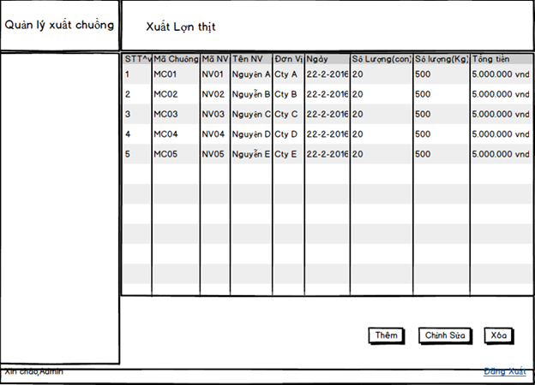

|  |  |  |  |  |
| --- | --- | --- | --- | --- |
| **Screen** | **QUẢN LÝ XUẤT CHUỒNG** | | | |
| **Description** | Hiển thị Danh sách các chuồng lợn đã được xuất. | | | |
| **Actor** | Người quản lý | | | |
| **Screen Access** | Kích vào danh mục chọn quản lý xuất chuồng | | | |
| **Screen Content** | | | | |
| **Item** | **Type** | **Data** | **Description** | |
| STT | Label – String (50) |  | Số thứ tự trong bảng | |
| Mã Chuồng | Label – String (50) |  | Mã chuồng được xuất | |
| Mã NV | Label – String (50) |  | Mã Nhân viên xuất chuồng đó | |
| Tên NV | Label – String (50) |  | Tên nhân viên xử lý xuất chuồng. | |
| Đơn Vị | Label – String (50) |  | Đơn vị mua lợn | |
| Ngày | Label – String (50) |  | Thời gian xuất | |
| Số lượng | Label – String (50) |  | Số con được bán | |
| Số lượng(kg) | Label – String (50) |  | Số lượng lợn bán ra theo kilogam | |
| Tổng tiền | Label – String (50) |  | Tổng thành tiền | |
| Thêm | Button |  | Thêm thông tin chuồng được xuất vào danh sách. | |
| Xóa | Button |  | Xóa thông tin chuồng được xuất vào danh sách. | |
| Sửa | button |  | Sửa thông tin chuồng được xuất vào danh sách. | |
| **Screen Actions** | | | | |
| **Action Name** | **Description** | | **Success** | **Failure** |
| Thêm | Thêm thông tin chuồng được xuất vào danh sách. | | Danh sách cập nhập thông tin vừa thêm vào | Giữ nguyên các bảng ghi. |
| Xóa | Xóa thông tin đã chọn | | Danh sách cập nhập lại ,1 bản ghi được xóa | Giữ nguyên các bảng ghi. |
| Sửa | Sửa thông tin hàng đã được chọn | | Danh sách cập nhập lại ,1 bản ghi được sửa | Giữ nguyên các bảng ghi. |

## 8.2. Xoá thông tin các chuồng đã được xuất

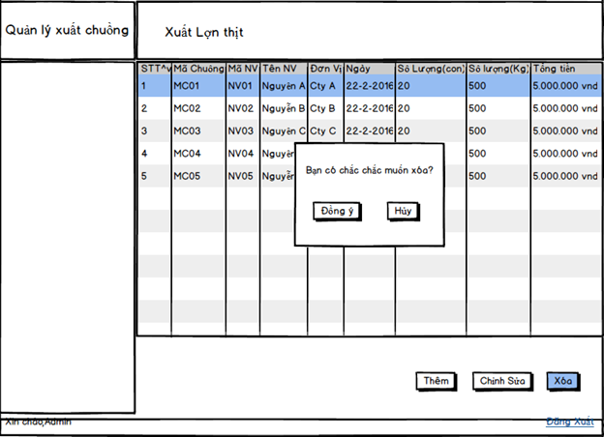

|  |  |  |  |  |
| --- | --- | --- | --- | --- |
| **Screen** | **XÓA BẢNG GHI** | | | |
| **Description** | Khi chọn một bảng ghi và nhấn vào nút xóa thì hệ thống sẽ thông báo lại người dùng. | | | |
| **Actor** | Người quản lý | | | |
| **Screen Access** | Nhấn nút Xóa. | | | |
| **Screen Content** | | | | |
| **Item** | **Type** | **Data** | **Description** | |
| Đồng ý | Button |  | Chấp nhận xóa bảng ghi | |
| Hủy | Button |  | Không muốn xóa bảng ghi. | |
| **Screen Actions** | | | | |
| **Action Name** | **Description** | | **Success** | **Failure** |
| Đồng ý | Người quản lý nhấn vào đồng ý, hệ thống sẽ chấp nhận yêu cầu và thực hiện chức năng xóa | | Cập nhập lại các bảng ghi |  |
| Hủy | Không thực hiện chức năng xóa | | Giữ nguyên bảng ghi |  |

## 8.3. Thêm bản ghi

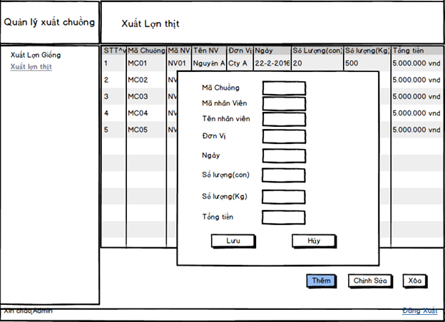

|  |  |  |  |  |
| --- | --- | --- | --- | --- |
| **Screen** | **THÊM BẢNG GHI** | | | |
| **Description** | Khi chọn một bảng ghi và nhấn vào nút Thêm thì hệ thống sẽ gửi lại một form cho người dùng nhập vào để thực hiện chức năng. | | | |
| **Actor** | Người quản lý | | | |
| **Screen Access** | Nhấn nút Thêm. | | | |
| **Screen Content** | | | | |
| **Item** | **Type** | **Data** | **Description** | |
| STT | Label – String (50) |  | Số thứ tự trong bảng | | |
| Mã Chuồng | Label – String (50) |  | Mã chuồng được xuất | | | | |
| Mã NV | Label – String (50) |  | Mã Nhân viên xuất chuồng đó | | | | |
| Tên NV | Label – String (50) |  | Tên nhân viên xử lý xuất chuồng. | | | | |
| Đơn Vị | Label – String (50) |  | Đơn vị mua lợn | | | | |
| Ngày | Label – String (50) |  | Thời gian xuất | | | |
| Số lượng | Label – String (50) |  | Số con được bán | | | | |
| Số lượng(kg) | Label – String (50) |  | Số lượng lợn bán ra theo kilogam | | | | |
| Tổng tiền | Label – String (50) |  | Tổng thành tiền | | | | |
| Thêm | Button |  | Thêm thông tin chuồng được xuất vào danh sách. | | | | |
| Xóa | Button |  | Xóa thông tin chuồng được xuất vào danh sách. | | | | |
| Sửa | button |  | Sửa thông tin chuồng được xuất vào danh sách. | | | | |
| Lưu | Button |  | Lưu thông tin vừa thay đổi vào bảng ghi. | | | | |
| Hủy | Button |  | Không thực hiện chức năng Thêm | | | | |
| **Screen Actions** | | | | |
| **Action Name** | **Description** | | **Success** | **Failure** |
| Đồng ý | Người quản lý nhấn vào Lưu, hệ thống sẽ chấp nhận yêu cầu và thực hiện Thêm bảng ghi vào Dữ liệu | | Cập nhập lại các bảng ghi |  |
| Hủy | Không thực hiện chức năng Thêm | | Giữ nguyên bảng ghi |  |

## 8.4. Sửa bản ghi

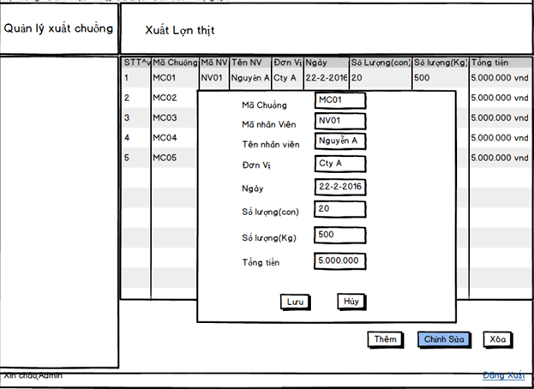

|  |  |  |  |  |
| --- | --- | --- | --- | --- |
| **Screen** | **SỬA BẢNG GHI** | | | |
| **Description** | Khi chọn một bảng ghi và nhấn vào nút Sửa thì hệ thống sẽ gửi lại một form có dữ liệu trước đó. | | | |
| **Actor** | Người quản lý | | | |
| **Screen Access** | Nhấn nút Sửa. | | | |
| **Screen Content** | | | | |
| **Item** | **Type** | **Data** | **Description** | |
| STT | Label – String (50) |  | Số thứ tự trong bảng | | |
| Mã Chuồng | Label – String (50) |  | Mã chuồng được xuất | | | | |
| Mã NV | Label – String (50) |  | Mã Nhân viên xuất chuồng đó | | | | |
| Tên NV | Label – String (50) |  | Tên nhân viên xử lý xuất chuồng. | | | | |
| Đơn Vị | Label – String (50) |  | Đơn vị mua lợn | | | | |
| Ngày | Label – String (50) |  | Thời gian xuất | | | |
| Số lượng | Label – String (50) |  | Số con được bán | | | | |
| Số lượng(kg) | Label – String (50) |  | Số lượng lợn bán ra theo kilogam | | | | |
| Tổng tiền | Label – String (50) |  | Tổng thành tiền | | | | |
| Thêm | Button |  | Thêm thông tin chuồng được xuất vào danh sách. | | | | |
| Xóa | Button |  | Xóa thông tin chuồng được xuất vào danh sách. | | | | |
| Sửa | button |  | Sửa thông tin chuồng được xuất vào danh sách. | | | | |
| Lưu | Button |  | Lưu thông tin vừa thay đổi vào bảng ghi. | | | | |
| Hủy | Button |  | Không thực hiện chức năng Thêm | | | | |
| **Screen Actions** | | | | |
| **Action Name** | **Description** | | **Success** | **Failure** |
| Đồng ý | Người quản lý nhấn vào Lưu, hệ thống sẽ chấp nhận yêu cầu và thực hiện chức năng Sửa bảng ghi vào Dữ liệu | | Cập nhập lại các bảng ghi |  |
| Hủy | Không thực hiện chức năng Sửa | | Giữ nguyên bảng ghi |  |

## 8.5. Thống kê tổng số lượng đàn lợn đã xuất trong khoản thời gian.

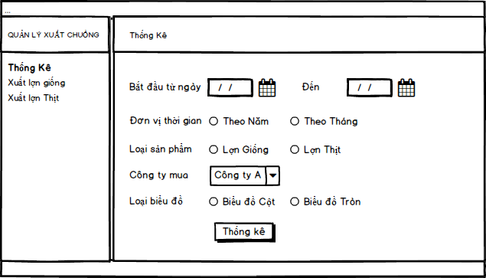

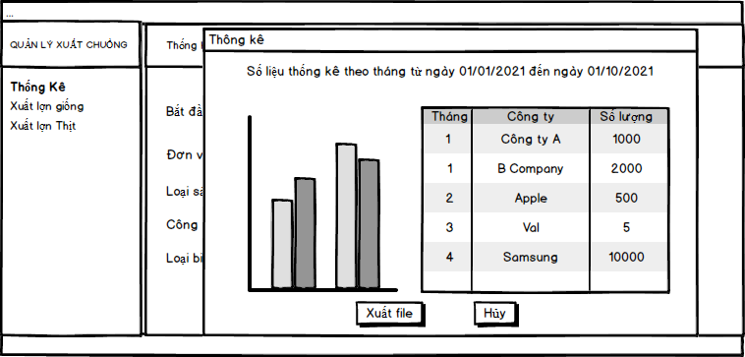

|  |  |  |  |  |
| --- | --- | --- | --- | --- |
| **Screen** | **Thống kê tổng số lượng lợn đã xuất trong một khoản thời gian** | | | |
| **Description** | Hệ thống có chức năng thống kê số lượng lợn đã xuất, cho phép người dùng chọn thống kê trong một khoản thời gian. (đơn vị thời gian là tháng)  Hiển thị biểu đồ dạng cột, hoặc tròn. | | | |
| **Actor** | Người quản lý | | | |
| **Screen Access** | Thống kê | | | |
| **Screen Content** | | | | |
| **Item** | **Type** | **Data** | **Description** | |
| Đơn vị thời gian | Radio button |  | Chọn tháng hoặc năm | | |
| Chọn khoản thời gian bắt đầu | Text field – Date (15) |  | Ngày bắt đầu thống kê. (đơn vị tháng, hoặc năm) | | |
| Chọn khoản thời gian kết thúc | Text field – Date (15) |  | Ngày kết thúc thống kê. (Ngày bắt đầu và kết thúc phải cách nhau ít nhất 1 tháng) | | |
| Chọn loại biểu đồ | Radio button |  | Biểu đồ tròn, cột | | |
| Hiển thị công ty mua | Checkbox |  | Cho phép thống kê số lượng mà các công ty đã mua.  (ex Trong tháng 5 bán được 200 con, thì trong đó 150 con của cty A mua, cty B mua 50 con) | | |
| Thống kê | Button |  | Khi người dùng click vào, kết quả hiển thị theo dạng biểu đồ mà người dùng đã được chọn. | | |
| Table kết quả | Table |  | Kết quả của thống kế trên. Table gồm có các trường   * STT * Tháng (nếu thống kê theo tháng), Năm (nếu thống kê theo năm) * Số lượng xuất (đơn vị con) * Tên công ty (nếu chọn checkbox “hiển thị công ty mua”) | | |
| Xuất file | Button |  | Xuất kết quả và biểu đồ ra file pdf. | | |
| **Screen Actions** | | | | |
| **Action Name** | **Description** | | **Success** | **Failure** |
| Thống kê | Thống kê số lượng đàn lợn đã xuất theo tháng, năm trong một khoản thời gian. | | Hiển thị table kết quả và biểu đồ dạng cột hoặc tròn |  |
| Xuất file | Xuất kết quả và biểu đồ ra file pdf | | Xuất file và giữ nguyên kết quả ở màn hình hiện tại |  |

**VII. CÁC YÊU CẦU VỀ PHI CHỨC NĂNG**

Performance

|  |  |
| --- | --- |
| **No.** | **Requirement** |
| 1. | Cho phép ít nhất 10 người dùng truy cập hệ thống cùng một lúc |

Scalability

|  |  |
| --- | --- |
| **No.** | **Requirement** |
| 1. | Có thể mở rộng phiên bản đưa lên thành app di động để tiện lợi cho việc ghi chép số liệu |
| 2. |  |

Security

|  |  |
| --- | --- |
| **No.** | **Requirement** |
| 1. |  |
| 2. |  |

Infrastructure

|  |  |
| --- | --- |
| **No.** | **Requirement** |
| 1. | Microsoft Sql Server Tools |
| 2 | Microsoft .Net Framework 4.0 |

Browser

|  |  |
| --- | --- |
| **No.** | **Requirement** |
| 1. |  |

Reliability

|  |  |
| --- | --- |
| **No.** | **Requirement** |
| 1. |  |

Purchased Components

|  |  |
| --- | --- |
| **No.** | **Requirement** |
| 1. |  |
| 2. |  |

Interfaces

|  |  |
| --- | --- |
| **No.** | **Requirement** |
| 1. | Đầy đủ bộ font Windows |

Extensibility

|  |  |
| --- | --- |
| **No.** | **Requirement** |
| 1. |  |

Assumptions

|  |  |
| --- | --- |
| **No.** | **Requirement** |
| 1. |  |